ФГБОУ ВО КрасГМУим. проф. В.Ф. Войно-Ясенецкого Минздрава России
Фармацевтический колледж

ДНЕВНИК
производственной практики

МДК 03.01 Организация деятельности аптеки и ее структурных подразделений.
ПМ.03 Организация деятельности структурных подразделений аптеки и руководство аптечной организацией при отсутствии специалиста с высшим образованием

Ф.И.О_Купрякова Анна Валерьевна___________________________

Место прохождения практики Электронное обучение и дистанционные образовательные технологии
(медицинская/фармацевтическая организация, отделение)

с «22» июня 2020г. по «5» июля 2020 г.

Руководители практики:

Общий – Ф.И.О. (должность) Тюльпанова Марина Викторовна
(преподаватель)
Непосредственный – Ф.И.О.(должность) Тюльпанова Марина Викторовна
(преподаватель)
Методический – Ф.И.О. (должность) Тюльпанова Марина Викторовна
(преподаватель)

Красноярск
2020

Содержание

1.Цель и задачи прохождения производственной практики 3
2. Знания, умения, практический опыт, которыми должен овладеть студент после прохождения практики. 4
3. Тематический план 6
4. График прохождения практики. 7
5. Инструктаж по технике безопасности. 8
6. Содержание и объем проведенной работы. 9
Тема 1. Организация работы аптеки по приему рецептов и требований медицинских организаций (18 часов) 9
Тема 2.Организация бесплатного и льготного отпуска лекарственных препаратов (12 часов). 31
Тема 3. Организация безрецептурного отпуска лекарственных препаратов(6 часов). 37
Тема 4. Проведение фасовочных работы в аптечных организациях (6часов). 39
Тема 5. Порядок составления заявок на товары аптечного ассортимента оптовым поставщикам (6 часов). 42
Тема 6. Прием товара в аптечных организациях (24 часа) 46
ОТЧЕТ ПО ПРОИЗВОДСТВЕННОЙ ПРАКТИКЕ 51
Приложения к дневнку 53

Цель и задачи прохождения производственной практики
Цель производственной практики по МДК 03.01 Организация деятельности аптеки и ее структурных подразделений состоит в закреплении и углублении теоретической подготовки обучающегося, приобретении им практических умений, формировании компетенций, составляющих содержание профессиональной деятельности фармацевта.

Задачами являются:
- Ознакомление с организацией работы фармацевтического персонала по приему рецептов, отпуску по ним лекарственных препаратов, безрецептурному отпуску, фасовочным работам, получению товаров аптечного ассортимента от поставщиков.
- Формирование основ социально-личностной компетенции путем приобретения студентом навыков межличностного общения с фармацевтическим персоналом и клиентами аптечных организаций.
- Формирование умений проведения фармацевтической экспертизы рецепта, отпуска товаров аптечного ассортимента, приемки товара, формировании заявок на товары.
- Формирование практического опыта ведения первичной учетной документации, соблюдение требований санитарного режима, охраны труда и техники безопасности.

2. Знания, умения, практический опыт, которыми должен овладеть студент после прохождения практики.

Приобрести практический опыт:
- соблюдения требований санитарного режима, охраны труда, техники безопасности;
- ведения первичной учетной документации.

Освоить умения:
- организовывать прием, хранения, учет, отпуск лекарственных средств и товаров аптечного ассортимента в организациях оптовой и розничной торговли;
- организовывать работу по соблюдению санитарного режима, охране труда, технике безопасности и противопожарной безопасности;
- формировать социально-психологический климат в коллективе;
- пользоваться компьютерным методом сбора, хранения и обработки информации, применяемой в профессиональной деятельности, прикладными программами обеспечения фармацевтической деятельности.

Знать:
- федеральные целевые программы в сфере здравоохранения, государственное регулирование фармацевтической деятельности;
- порядок закупки и приема товаров от поставщиков.
- хранение, отпуск (реализация) лекарственных средств, товаров аптечного ассортимента.
- основы фармацевтического менеджмента и делового общения.
- законодательные акты и другие нормативные документы, регулирующие правоотношения в процессе профессиональной деятельности.

Прохождение производственной практики направлено на формирование следующих общих (ОК) и профессиональных (ПК) компетенций:
ОК 1. Понимать сущность и социальную значимость своей будущей профессии, проявлять к ней устойчивый интерес
ОК 2. Организовывать собственную деятельность, определять методы и способы выполнения профессиональных задач, оценивать их эффективность качество.
ОК 3. Принимать решения в стандартных и нестандартных ситуациях и нести за них ответственность.
ОК 4. Осуществлять поиск и использования информации, необходимой для эффективного выполнения профессиональных задач профессионального и личностного развития.
ОК 5. Использовать информационно-коммуникационные технологии в профессиональной деятельности.
ОК 6. Работать в коллективе и команде, эффективно общаться с коллегами, руководством, потребителями.
ОК 7. Брать на себя ответственность за работу членов команды (подчиненных), результат выполнения заданий.
ОК 8. Самостоятельно определять задачи профессионального и личностного развития. Заниматься самообразованием, осознанно планировать повышения квалификации.
ОК 9. Ориентироваться в условиях частной смены технологии в профессиональной деятельности.
ОК 10. Бережно относиться к историческому наследию и культурным традициям народа, уважать социальные, культурные и религиозные различия.
ОК 11. Быть готовым брать на себя нравственные обязательства по отношению к природе, обществу и человеку.
ОК 12. Вести здоровый образ жизни, заниматься физической культурой и спортом для укрепления здоровья, достижения жизненных и профессиональных целей.
ПК 1.6. Соблюдать правила санитарно-гигиенического режима, охраны труда, техники безопасности и противопожарной безопасности.
ПК 1.7. Оказывать первую медицинскую помощь.
ПК 1.8. Оформлять документы первичного учёта.
ПК 3.1. Анализировать спрос на товары аптечного ассортимента.
ПК 3.3. Оформлять заявки поставщикам на товары аптечного ассортимента.
ПК 3.5. Участвовать в организации оптовой торговли.

3. Тематический план

№ | Наименование разделов и тем практики | Количество
 |  | дней | часов
1. | Организация работы аптеки по приему рецептов и требований медицинских организаций. | 3 | 18
2. | Организация бесплатного и льготного отпуска лекарственных препаратов. | 2 | 12
3. | Организация безрецептурного отпуска лекарственных препаратов. | 1 | 6
4. | Проведения фасовочных работ в аптечных организациях. | 1 | 6
5. | Порядок составления заявок на товары аптечного ассортимента оптовым поставщикам. | 1 | 6
6. | Порядок приема товара в аптечных организациях. | 4 | 24
 | Итого | 12 | 72

4. График прохождения практики.

Дата | Время  начала работы | Время окончания работы | Наименование работы | Оценка/Подпись руководителя
22.06.20 | 8.00 | 14.00 | Организация работы аптеки по приему рецептов и требований медицинских организаций.
23.06.20 | 8.00 | 14.00 | Организация работы аптеки по приему рецептов и требований медицинских организаций.
24.06.20 | 8.00 | 14.00 | Организация работы аптеки по приему рецептов и требований медицинских организаций.
25.06.20 | 8.00 | 14.00 | Организация бесплатного и льготного отпуска лекарственных препаратов.
26.06.20 | 8.00 | 14.00 | Организация бесплатного и льготного отпуска лекарственных препаратов.
27.06.20 | 8.00 | 14.00 | Организация безрецептурного отпуска лекарственных препаратов.
29.06.20 | 8.00 | 14.00 | Проведения фасовочных работ в аптечных организациях.
30.06.20 | 8.00 | 14.00 | Порядок составления заявок на товары аптечного ассортимента оптовым поставщикам.
1.07.20 | 8.00 | 14.00 | Порядок приема товара в аптечных организациях.
2.07.20 | 8.00 | 14.00 | Порядок приема товара в аптечных организациях.
3.07.20 | 8.00 | 14.00 | Порядок приема товара в аптечных организациях.
4.07.20 | 8.00 | 14.00 | Порядок приема товара в аптечных организациях.

5. Инструктаж по технике безопасности.
Приложить страницы журналов вводного и первичного инструктажа с подписью студента.

6. Содержание и объем проведенной работы.

Тема 1. Организация работы аптеки по приему рецептов и требований медицинских организаций (18 часов)
Виды работ: ознакомиться с организацией рабочего места по приему рецептов и требований. Провести фармацевтическую экспертизу поступающих в аптечную организацию рецептов и требований медицинских организаций. Определять стоимость лекарственных препаратов, в том числе экстемпоральных. Отпускать лекарственные препараты по выписанным рецептам и требованиям. Устанавливать нормы единовременного и рекомендованного отпуска.
Нормативные документы для изучения:
1.Приказ Минздрава РФ от 11 июля 2017 г. N 403н «Об утверждении правил отпуска лекарственных препаратов для медицинского применения, в том числе иммунобиологических лекарственных препаратов, аптечными организациями, индивидуальными предпринимателями, имеющими лицензию на фармацевтическую деятельность».
2. Приказ Минздрава России от 26.10.2015 N 751н "Об утверждении правил изготовления и отпуска лекарственных препаратов для медицинского применения аптечными организациями, индивидуальными предпринимателями, имеющими лицензию на фармацевтическую деятельность"
3. Приказ Минздрава РФ от 01.08.2012 N54н «Об утверждении формы бланков рецептов, содержащих назначение наркотических средств или психотропных веществ, порядка их изготовления, распределения, регистрации, учета и хранения, а также правил оформления».
4.Приказ Минздрава России от 20.12.2012 N 1175н «Об утверждении порядка назначения и выписывания лекарственных препаратов, а также форм рецептурных бланков на лекарственные препараты, порядка оформления указанных бланков, их учета и хранения».
5. Приказ Минздравсоцразвития РФ от 12.02.2007 N 110 (ред. от 26.02.2013) «О порядке назначения и выписывания лекарственных препаратов, изделий медицинского назначения и специализированных продуктов лечебного питания».

Отчет о выполненной работе:
1. Порядок назначения и правила выписывания лекарственных препаратов в соответствии с приказом.
- Назначение и выписывание лекарственных препаратов осуществляется
лечащим врачом, фельдшером, акушеркой в случае возложения на них полномочий лечащего врача в порядке, установленном приказом Министерства здравоохранения и социального развития Российской Федерации от 23 марта 2012 г. N 252н "Об утверждении Порядка возложения на фельдшера, акушерку руководителем медицинской организации при организации оказания первичной медико-санитарной помощи и скорой медицинской помощи отдельных функций лечащего врача по непосредственному оказанию медицинской помощи пациенту в период наблюдения за ним и его лечения, в том числе по назначению и применению лекарственных препаратов, включая наркотические лекарственные препараты и психотропные лекарственные препараты", индивидуальными предпринимателями, осуществляющими медицинскую деятельность (далее - медицинские работники).
- Назначение и выписывание лекарственных препаратов осуществляется
медицинским работником по международному непатентованному наименованию, а при его отсутствии - группировочному наименованию. В случае отсутствия международного непатентованного наименования и группировочного наименования лекарственного препарата, лекарственный препарат назначается и выписывается медицинским работником по торговому наименованию.
- При наличии медицинских показаний (индивидуальная непереносимость,
по жизненным показаниям) по решению врачебной комиссии медицинской организации осуществляется назначение и выписывание лекарственных препаратов: не входящих в стандарты медицинской помощи; по торговым наименованиям. Решение врачебной комиссии медицинской организации фиксируется в медицинских документах пациента и журнале врачебной комиссии.
- Медицинские работники осуществляют назначение и выписывание
лекарственных препаратов, подлежащих изготовлению и отпуску аптечными организациями.
- Медицинские работники выписывают рецепты на лекарственные
препараты за своей подписью.
- Назначение лекарственных препаратов при оказании медицинской
помощи в стационарных условиях и их выписывание в требованиях-накладных в соответствии с Инструкцией о порядке выписывания лекарственных препаратов и оформления рецептов и требований-накладных, утвержденной приказом Министерства здравоохранения и социального развития Российской Федерации от 12 февраля 2007 г. N 110 "О порядке назначения и выписывания лекарственных препаратов, изделий медицинского назначения и специализированных продуктов лечебного питания", осуществляется по международному непатентованному, группировочному или торговому наименованию.
- Сведения о назначенном, и выписанном лекарственном препарате
(наименование лекарственного препарата, разовая доза, способ и кратность приема или введения, длительность курса, обоснование назначения лекарственного препарата) указываются в медицинской карте пациента.
Рецепт на лекарственный препарат выписывается на имя пациента, для
которого предназначен лекарственный препарат.
Рецепт на лекарственный препарат может быть получен пациентом или его законным представителем. Факт выдачи рецепта на лекарственный препарат законному представителю фиксируется записью в медицинской карте пациента.
2. Правила оформления рецептурных бланков (107/у-НП, 107-1/у, 148-1/у-88) в соответствии с приказом.
Основные реквизиты рецептурного бланка:
- в левом верхнем углу проставляется штамп медицинской организации с указанием ее наименования, адреса и телефона.
- указывается дата выписки рецепта
- ФИО пациента, категория, дата рождения
- ФИО медицинского работника, выписавшего рецепт
- личная печать и подпись медицинского работника, выписавшего рецепт
- срок действия рецепта
На рецептурных бланках, оформляемых индивидуальными предпринимателями, имеющими лицензию на медицинскую деятельность, в верхнем левом углу типографским способом или путем проставления штампа должен быть указан адрес индивидуального предпринимателя, номер и дата лицензии, наименование органа государственной власти, выдавшего лицензию.
При выписывании рецепта на лекарственный препарат индивидуального изготовления наименования наркотических и психотропных лекарственных препаратов списков II и III Перечня, иных лекарственных препаратов, подлежащих предметно-количественному учету, пишутся в начале рецепта, затем - все остальные ингредиенты.
При выписывании рецепта запрещается превышать предельно допустимое количество лекарственного препарата для выписывания на один рецепт.
Не допускается сокращение близких по наименованиям ингредиентов, составляющих лекарственный препарат, не позволяющих установить, какой именно лекарственный препарат выписан.
1. На рецептурном бланке по форме N 107/у-НП "Специальный рецептурный бланк на наркотическое средство или психотропное вещество" выписываются наркотические средства или психотропные вещества, внесенные в Список II Перечня наркотических средств, психотропных веществ и их прекурсоров, подлежащих контролю в Российской Федерации.
- Рецептурный бланк заполняется разборчиво, четко, чернилами или
шариковой ручкой либо с применением печатающих устройств. Исправления при заполнении рецептурного бланка не допускаются.
- На рецептурном бланке проставляется штамп медицинской
организации (с указанием полного наименования медицинской
организации, ее адреса и телефона), печать для рецептов и дата выписки рецепта на наркотический (психотропный) лекарственный препарат.
- В строках "Ф.И.О. пациента" и "Возраст" указываются полностью
фамилия, имя, отчество (последнее - при наличии) пациента, его возраст (дата рождения)
- В строке "Серия и номер полиса обязательного медицинского
страхования" указывается номер полиса обязательного медицинского страхования пациента (при наличии).
- В строке "Номер медицинской карты" указывается номер медицинской
карты пациента, получающего медицинскую помощь в амбулаторных условиях, или истории болезни пациента, выписываемого из медицинской организации.
- В строке "Ф.И.О. врача» указывается полностью фамилия, имя,
отчество врача (фельдшера, акушерки), выписавшего рецепт на наркотический (психотропный) лекарственный препарат.
- В строке "Rp:" на латинском языке указывается наименование
наркотического (психотропного) лекарственного препарата (международное непатентованное или химическое, либо в случае их отсутствия - торговое наименование), его дозировка, количество и способ приема.
- На одном рецептурном бланке выписывается одно наименование
наркотического (психотропного) лекарственного препарата.
- Способ приема наркотического (психотропного) лекарственного
препарата указывается на русском языке или на русском и государственном языках республик, входящих в состав Российской Федерации.
- При указании способа приема наркотического (психотропного)
лекарственного препарата запрещается ограничиваться общими указаниями, такими как "Внутреннее", "Известно".
- На рецептурном банке проставляется подписи врача (фельдшера,
акушерки), выписавшего рецепт и руководителя медицинской организации.
Срок действия рецепта 15 дней, срок хранении рецепта 5 лет.
2. Рецептурный бланк формы N 107-1/у предназначен для выписывания лекарственных препаратов, указанных в пункте 4 Порядка отпуска физическим лицам лекарственных препаратов для медицинского применения, содержащих, кроме малых количеств наркотических средств, психотропных веществ и их прекурсоров, другие фармакологические активные вещества.
Срок действия рецепта 60 дней, в пределах до одного календарного года (пациентам с заболеваниями, требующими длительного курсового лечения), срок хранении- в аптеке не хранятся.
3. На бланке № 148–1/у-88 выписываются наркотические и психотропные ЛП Списка II в виде ТДТС-ЛП, содержащие НС в сочетании с антагонистом опиоидных рецепторов, ЛП Списка III, ЛП, обладающие анаболической активностью, относящиеся по АТХ к анаболическим стероидам (код А14А), ЛП, указанные в пункте 5 Приказа № 562н, ЛП индивидуального изготовления, содержащие НС или ПВ Списка II и другие фармакологически активные вещества,иные ЛП, подлежащие ПКУ.
Дополнительные реквизиты:
- серия, номер номер полиса обязательного медицинского страхования
- указывается номер медицинской карты пациента
- проставляется печать для рецептов
Оформление рецептурных бланков формы N 148-1/у-04(л) включает в себя цифровое кодирование:
1) код медицинской организации в соответствии с Основным государственным регистрационным номером, проставляемый при изготовлении рецептурных бланков
2) код категории граждан (SSS)
Срок действия рецепта 15 дней, срок хранении рецепта 3 года.
3. Анализ лекарственных препаратов, имеющихся в аптечной организации и отпускаемых по рецепту.
Таблица 1
№ | Торговое наименование ЛП | МНН | Фарм.  группа | № приказа, список ЛП, стоящего на ПКУ | Форма рецептурного бланка | Срок хранения рецепта в аптеке | Норма отпуска ЛП
1 | Феназепам | Бромдигидрохлорфенилбензодиазепин | Анксиолиическое средство | - | 107-1/у | 3 месяца | Не установлена
2 | Сальбутамол | Сальбутамол | бронходилатирующее средство | - | 107-1/у | 3 месяца | Не установлена
3 | Аминазин | Хлорпромазин | нейролептик | - | 107-1/у | 3 месяца | Не установлена
4 | Модитен | Флуфеназин | нейролептик | - | 107-1/у | 3 месяца | Не установлена
5 | Паксил | Пароксетин | антидепрессант | - | 107-1/у | 3 месяца | Не установлена
6 | Ноксибел | Миртазапин | антидепрессант | - | 107-1/у | 3 месяца | Не установлена
7 | Эфевелон | Венлафаксин | антидепрессант | - | 107-1/у | 3 месяца | Не установлена
8 | Людиомил | Мапротилин | антидепрессант | - | 107-1/у | 3 месяца | Не установлена
9 | Стрезам | Этифоксин | транквилизатор | - | 107-1/у | 3 месяца | Не установлена
10 | Седальгин Нео | Кодеин + Кофеин + Метамизол натрия + Парацетамол + Фенобарбитал | Опиоидные наркотические анальгетики в комбинациях | Приказ №562н от 17. 05.2012 комбинированные ЛП, содержащие кроме малых количеств НС, ПВ и их прекурсоры другие фармакологически активные вещества | 148-1/у-88 | 3 года | 20 таблеток
11 | МСТ Континус | Морфин | Опиоидные наркотические анальгетики | ПП РФ N 681 от 30.06.1998 "Об утверждении перечня наркотических средств, психотропных веществ и их прекурсоров подлежащих контролю в Российской Федерации"  Список 2 | 148-1/у-88 | 5 лет | 20 таблеок
12 | Бензонал | Бензобарбитал | Противоэпилептическое средство | ПП РФ от 29.12.2007  N 964 «Список сильнодействующих веществ» | 148-1/у-88 | 3 года | 10 таблеток
13 | Трамадол | Трамадол | Опиоидные ненаркотические анальгетики | ПП РФ от 29.12.2007  N 964 «Список сильнодействующих веществ» | 148-1/у-88 | 3 года | -
14 | Зопиклон | Зопиклон | Cнотворное средство | ПП РФ от 29.12.2007  N 964 «Список сильнодействующих веществ» | 148-1/у-88 | 3 года | -
15 | Седалгин М | Кодеин + Кофеин + Метамизол натрия + Парацетамол + Фенобарбитал | Анальгезирующее средство комбинированное | Приказ №562н от 17. 05.2012 комбинированные ЛП, содержащие кроме малых количеств НС, ПВ и их прекурсоры другие фармакологически активные вещества | 148-1/у-88 | 3 года | 20 таблеток

3. Фармацевтическая экспертиза рецепта.
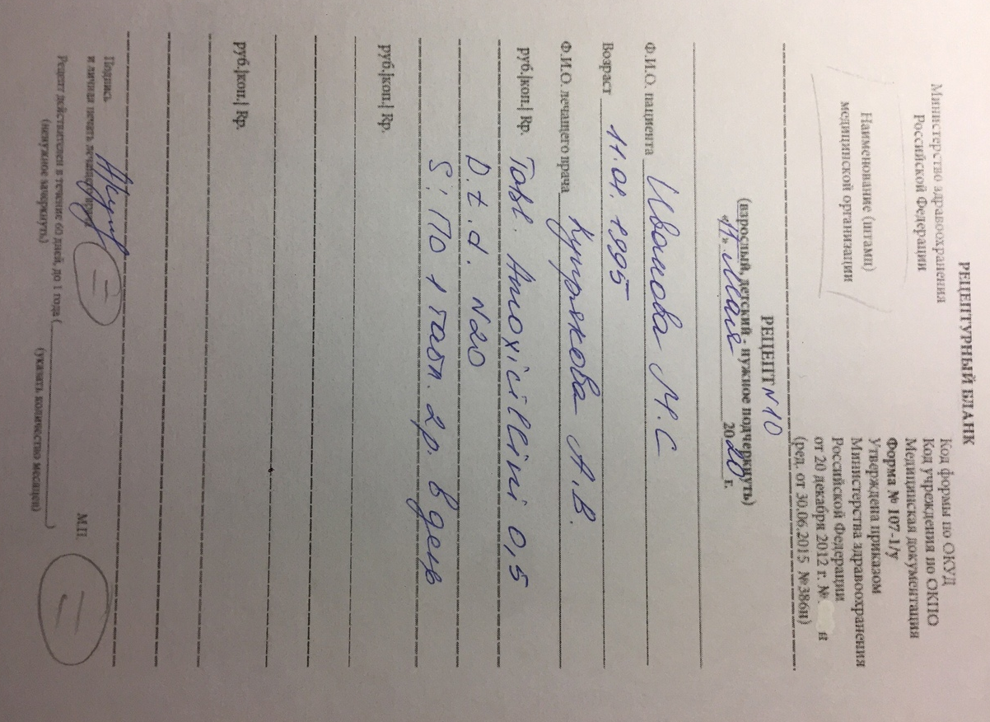

Таблица 2
№ приказа | Рецептурный бланк 107-1/у
Приказ МЗ РФ от 23 марта 2012 г. N 252н | Определить правомочность лица, выписавшего рецепт | В данном рецепте врач правомочен выписывать содержащиеся в рецепте ЛП- Амоксицилин дозировкой 0,5 номером 10.
Приказ Минздрава России от 14.01.19  N 4н | Определить соответствие формы рецептурного бланка, выписанному ЛП | Форма рецептурного бланка соответствует выписанному ЛП
Приказ Минздрава России от 14.01.19  N 4н | Определить наличие основных реквизитов рецепта | - штамп ЛПУ +  - дата выписки рецепта +  - ФИО больного полностью, возраст + (инициалы)  - ФИО врача полностью (инициалы) +  - наименования ингредиентов на латинском языке и их количества +  - способ применения на русском языке, кроме указаний типа «Внутреннее», «Известно» +  - подпись и личная печать врача +
Приказ Минздрава России от 14.01.19  N 4н | Определить наличие дополнительных реквизитов рецепта | Отметить: имеется, не требуется, требуется, но отсутствует.  - печать для рецептов не требуется  - печать ЛПУ имеется  - номер, серия рецепта не требуется  - номер амбулаторной карты (истории болезни) или адрес больного не требуется  - подпись главного врача не требуется  - определить срок действия рецепта _60 ней__
Приказ Минздрава России от 14.01.19  N 4н | Определить соответствие прописанных в рецепте количеств ЛП предельным нормам единовременного отпуска | - норма не установлена
Приказ Минздрава России от 14.01.19  N 4н | Сформулировать вывод о соответствии поступившего рецепта требованиям регламентов. | - Соответствует требованиям регламентов -рецепт действителен
Приказ Минздрава России от 14.01.19  N 4н | Описать меры для обеспечения больного ЛП (если рецепт не соответствует требованиям указать, что нужно дооформить). | - рецепт соответствует требованиям, отправления на дооформление не требует
Приказ Минздрава России от 14.01.19  N 4н | Определить срок хранения в аптеке рецепта на ЛП. | - не хранится и возвращается больному.
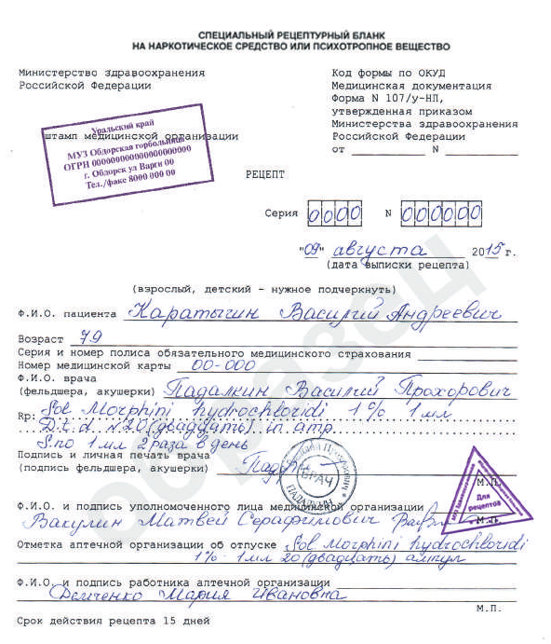
№ приказа | Рецептурный бланк 107/у- НП
Приказ МЗ РФ от 23 марта 2012 г. N 252н | Определить правомочность лица, выписавшего рецепт | В данном рецепте врач правомочен выписывать содержащиеся в рецепте ЛП- Морфина гидрохлорид 1%-1 мл
Приказ Минздрава России от 14.01.19  N 4н | Определить соответствие формы рецептурного бланка, выписанному ЛП | Форма рецептурного бланка соответствует выписанному ЛП.
Приказ Минздрава России от 14.01.19  N 4н | Определить наличие основных реквизитов рецепта | - штамп ЛПУ +  - дата выписки рецепта +  - ФИО больного полностью, возраст +  - ФИО врача полностью +  - наименования ингредиентов на латинском языке и их количества +  - способ применения на русском языке, кроме указаний типа «Внутреннее», «Известно» +  - подпись и личная печать врача +
Приказ Минздрава России от 14.01.19  N 4н | Определить наличие дополнительных реквизитов рецепта | Отметить: имеется, не требуется, требуется, но отсутствует.  - печать для рецептов имеется  - печать ЛПУ имеется  - номер, серия рецепта имеется  - номер амбулаторной карты (истории болезни) или адрес больного имеется  - подпись главного врача имеется  - определить срок действия рецепта_15 дней__
Приказ Минздрава России от 14.01.19  N 4н | Определить соответствие прописанных в рецепте количеств ЛП предельным нормам единовременного отпуска | - соответствует
Приказ Минздрава России от 14.01.19  N 4н | Сформулировать вывод о соответствии поступившего рецепта требованиям регламентов. | соответствует требованиям регламентов -рецепт действителен
Приказ Минздрава России от 14.01.19  N 4н | Описать меры для обеспечения больного ЛП (если рецепт не соответствует требованиям указать, что нужно дооформить). | рецепт соответствует требованиям, отправления на дооформление не требует
Приказ Минздрава России от 14.01.19  N 4н | Определить срок хранения в аптеке рецепта на ЛП. | - 5 лет

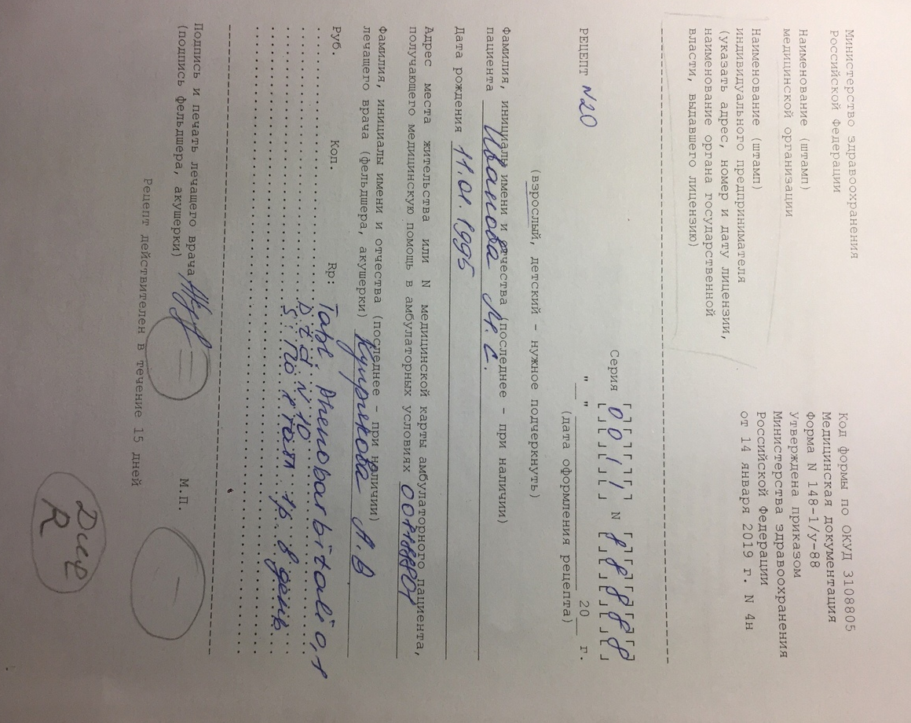
№ приказа | Рецептурный бланк 148-1/у-88
Приказ МЗ РФ от 23 марта 2012 г. N 252н | Определить правомочность лица, выписавшего рецепт | В данном рецепте врач правомочен выписывать содержащиеся в рецепте ЛП- Фенобарбитал дозировкой 0,1 номером 10
Приказ Минздрава России от 14.01.19  N 4н | Определить соответствие формы рецептурного бланка, выписанному ЛП | Форма рецептурного бланка соответствует выписанному ЛП.
Приказ Минздрава России от 14.01.19  N 4н | Определить наличие основных реквизитов рецепта | - штамп ЛПУ +  - дата выписки рецепта +  - ФИО больного полностью, возраст (инициалы) +  - ФИО врача полностью (инициалы) +  - наименования ингредиентов на латинском языке и их количества +  - способ применения на русском языке, кроме указаний типа «Внутреннее», «Известно» +  - подпись и личная печать врача +
Приказ Минздрава России от 14.01.19  N 4н | Определить наличие дополнительных реквизитов рецепта | Отметить: имеется, не требуется, требуется, но отсутствует.  - печать для рецептов имеется  - печать ЛПУ имеется  - номер, серия рецепта имеется  - номер амбулаторной карты (истории болезни) или адрес больного имеется  - подпись главного врача не требуется  - определить срок действия рецепта_15 дней_
Приказ Минздрава России от 14.01.19  N 4н | Определить соответствие прописанных в рецепте количеств ЛП предельным нормам единовременного отпуска | - соответствует
Приказ Минздрава России от 14.01.19  N 4н | Сформулировать вывод о соответствии поступившего рецепта требованиям регламентов. | - Соответствует требованиям регламентов -рецепт действителен
Приказ Минздрава России от 14.01.19  N 4н | Описать меры для обеспечения больного ЛП (если рецепт не соответствует требованиям указать, что нужно дооформить). | - рецепт соответствует требованиям, отправления на дооформление не требует
Приказ Минздрава России от 14.01.19  N 4н | Определить срок хранения в аптеке рецепта на ЛП. | - 3 года

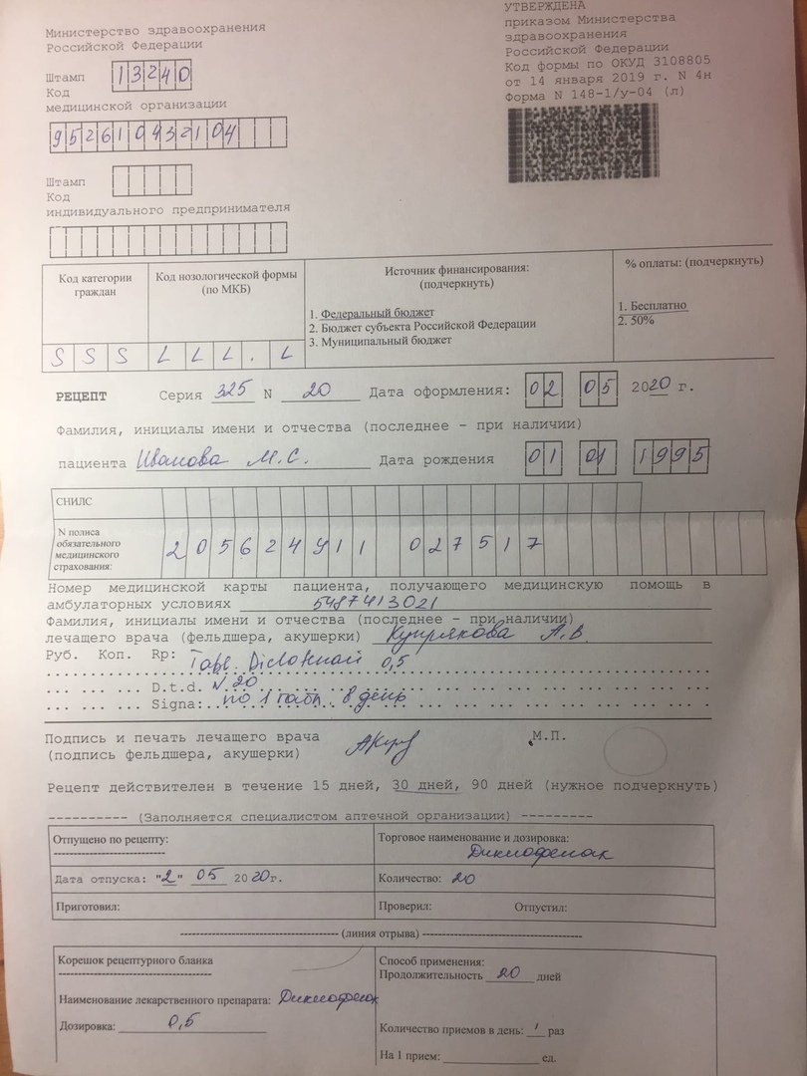
№ приказа | Рецептурный бланк на 148-1/у-04 (л)
Приказ МЗ РФ от 23 марта 2012 г. N 252н | Определить правомочность лица, выписавшего рецепт | - В данном рецепте врач правомочен выписывать содержащиеся в рецепте ЛП- Диклофенак дозировкой 0,5 номером 20
Приказ Минздрава России от 14.01.19  N 4н | Определить соответствие формы рецептурного бланка, выписанному ЛП | Форма рецептурного бланка соответствует выписанному ЛП.
Приказ Минздрава России от 14.01.19  N 4н | Определить наличие основных реквизитов рецепта | - штамп ЛПУ +  - дата выписки рецепта +  - ФИО больного полностью, возраст (инициалы)+  - ФИО врача полностью (инициалы) +  - наименования ингредиентов на латинском языке и их количества +  - способ применения на русском языке, кроме указаний типа «Внутреннее», «Известно» +  - подпись и личная печать врача -
Приказ Минздрава России от 14.01.19  N 4н | Определить наличие дополнительных реквизитов рецепта | Отметить: имеется, не требуется, требуется, но отсутствует.  - печать для рецептов требуется, но отсутствует  - печать ЛПУ имеется  - номер, серия рецепта имеется  - номер амбулаторной карты (истории болезни) или адрес больного имеется  - подпись главного врача не требуется  - определить срок действия рецепта_30 дней_
Приказ Минздрава России от 14.01.19  N 4н | Определить соответствие прописанных в рецепте количеств ЛП предельным нормам единовременного отпуска | - норма не установлена
Приказ Минздрава России от 14.01.19  N 4н | Сформулировать вывод о соответствии поступившего рецепта требованиям регламентов. | - не соответствует, т.е. рецепт не действителен
Приказ Минздрава России от 14.01.19  N 4н | Описать меры для обеспечения больного ЛП (если рецепт не соответствует требованиям указать, что нужно дооформить). | - рецепт отправить на дооформление: отсутствует печать для рецептов и личная печать врача
Приказ Минздрава России от 14.01.19  N 4н | Определить срок хранения в аптеке рецепта на ЛП. | - 3 года

4. Порядок отпуска лекарственных препаратов по рецептам.
Фармацевтическая экспертиза рецепта
1. Проверка соответствия формы рецептурного бланка лекарственной прописи, обязательных и дополнительных реквизитов, в зависимости от формы рецептурного бланка.
2. Проверка правомочия лица, выписавшего рецепт.
Назначение лекарственных средств производится врачом, непосредственно осуществляющим ведение больного. При оказании скорой и неотложной медицинской помощи лекарственные средства назначаются врачом выездной бригады скорой медицинской помощи или врачом отделения неотложной помощи амбулаторно-поликлинического учреждения.
3. Проверка правильности оформления прописи и способа применения ЛС.
Состав лекарственного средства или название лекарственного препарата выписываются на латинском языке. Способ применения лекарственного средства пишется на русском языке с указанием дозы, частоты, времени их употребления. При необходимости экстренного отпуска лекарственного средства в верхней части рецептурного бланка проставляются обозначения cito или statum.
4. Проверка соответствия количества выписанного ЛС.
Лекарственные препараты отпускаются в количестве, указанном в рецепте, за исключением случаев, когда для лекарственного препарата установлены предельно допустимое или рекомендованное количество для выписывания на один рецепт.
При предъявлении рецепта с превышением предельно допустимого или рекомендованного количества лекарственного препарата для выписывания на один рецепт фармацевтический работник информирует об этом лицо, представившее рецепт, руководителя соответствующей медицинской организации и отпускает указанному лицу установленное соответственно предельно допустимое или рекомендованное количество лекарственного препарата для выписывания на один рецепт с проставлением соответствующей отметки в рецепте.
При поступлении экстемпорального рецепта в аптеку фармацевтический работник обязан отпустить лекарственное средство, находящееся на ПКУ, в половине высшей разовой дозы, в том случае, если врач не соблюдал установленных правил оформления рецепта или превысил высшую однократную дозу. В некоторых случаях предусмотрено превышение установленных норм, что возможно при наличии указания врача на рецепте «По специальному назначению», заверенного подписью и печатью врача, а также печатью «Для рецептов». Инкурабельным онкологическим и гематологическим больным количество выписываемых в одном рецепте наркотических средств также может быть увеличено в 2 раза против установленных норм.
При наличии у субъекта розничной торговли лекарственного препарата с дозировкой, отличной от дозировки лекарственного препарата, указанной в рецепте, отпуск имеющегося лекарственного препарата допускается, если дозировка такого лекарственного препарата меньше дозировки, указанной в рецепте. В таком случае осуществляется пересчет количества лекарственного препарата с учетом курса лечения, указанного в рецепте.
В случае если дозировка лекарственного препарата, имеющегося у субъекта розничной торговли, превышает дозировку лекарственного препарата, указанную в рецепте, решение об отпуске лекарственного препарата с такой дозировкой принимает медицинский работник, выписавший рецепт.
7.Проверка срока действия рецепта.
Отпуск лекарственных препаратов осуществляется в течение указанного в рецепте срока его действия при обращении лица к субъекту розничной торговли.
- После фармацевтической экспертизы рецепта лекарственный
препарат отпускается из аптеки
Отпуск лекарственного препарата осуществляется в первичной и вторичной (потребительской) упаковках, маркировка которых должна отвечать требованиям № 61-ФЗ «Об обращении лекарственных средств».
При отпуске лекарственных препаратов по рецепту фармацевтический работник проставляет отметку на рецепте об отпуске лекарственного препарата с указанием:
- наименования аптечной организации (фамилии, имени, отчества индивидуального предпринимателя)
- торгового наименования, дозировки и количества отпущенного лекарственного препарата
- фамилии, имени, отчества медицинского работника
- реквизитов документа, удостоверяющего личность лица, получившего лекарственный препарат
- фамилии, имени, отчества фармацевтического работника, отпустившего лекарственный препарат, и его подписи
- даты отпуска лекарственного препарата.
При отпуске лекарственных препаратов по рецепту, выписанному на рецептурном бланке формы № 148-1/у-04 (л) заполненный корешок такого рецепта передается фармацевтическим работником лицу, приобретающему лекарственные препараты.
При отпуске наркотического и психотропного лекарственного препарата списка II на рецепте об отпуске лекарственного препарата проставляется печать аптеки или аптечного пункта, в которой указано их полное наименование.
При отпуске иммунобиологического лекарственного препарата на рецепте или корешке рецепта, который остается у лица, приобретающего лекарственный препарат, указывается точное время (в часах и минутах) отпуска лекарственного препарата.
При отпуске лекарственного препарата фармацевтический работник информирует лицо, приобретающее лекарственный препарат, о режиме и дозах его приема, правилах хранения в домашних условиях, о взаимодействии с другими лекарственными препаратами.
При отпуске лекарственного препарата фармацевтический работник не вправе предоставлять недостоверную или неполную информацию о наличии лекарственных препаратов, включая лекарственные препараты, имеющие одинаковое международное непатентованное наименование, в том числе скрывать информацию о наличии лекарственных препаратов, имеющих более низкую цену.
Запрещается отпуск фальсифицированных, недоброкачественных и контрафактных лекарственных препаратов.
Порядок действий фармацевта при поступлении в аптеку неправильно выписанных рецептов.
Неправильно выписанные рецепты погашаются штампом "Рецепт недействителен" и регистрируются в журнале, в котором указываются выявленные нарушения в оформлении рецепта, фамилия, имя, отчество медицинского работника, выписавшего рецепт, наименование медицинской организации, принятые меры, и возвращаются лицу, представившему рецепт. О фактах нарушения правил оформления рецептов субъект розничной торговли информирует руководителя соответствующей медицинской организации.
5. Порядок отпуска лекарственных препаратов по требованиям медицинских организаций.
Требование-накладная на отпуск лекарственных препаратов оформляется в соответствии с Инструкцией о порядке выписывания лекарственных препаратов и оформления рецептов и требований-накладных, утвержденной приказом Министерства здравоохранения и социального развития Российской Федерации от 12 февраля 2007 г. № 110 «О порядке назначения и выписывания лекарственных препаратов, изделий медицинского назначения и специализированных продуктов лечебного питания».
Допускается отпуск лекарственных препаратов по требованиям-накладным медицинских организаций и индивидуальных предпринимателей, имеющих лицензию на медицинскую деятельность, оформленным в электронном виде, если медицинская организация, индивидуальный предприниматель, имеющий лицензию на медицинскую деятельность, и субъект розничной торговли являются соответственно участниками системы информационного взаимодействия по обмену сведениями.
Требование-накладная должна иметь штамп, круглую печать медицинской организации, подпись ее руководителя или его заместителя по лечебной части. В документе также указываются номер, дата его составления, отправитель и получатель лекарственного препарата, его наименование с указанием дозировки, формы выпуска, вид упаковки, способ введения, количество затребованных лекарственных препаратов, количество и стоимость отпущенных лекарственных препаратов.
Отпуск наркотических и психотропных лекарственных препаратов списка II, психотропных лекарственных препаратов списка III, иных лекарственных препаратов, подлежащих предметно-количественному учету, в том числе отпускаемых без рецепта, осуществляется по отдельным требованиям-накладным.
Запрещается отпуск наркотических и психотропных лекарственных препаратов списка II, в том числе в виде трансдермальных терапевтических систем, психотропных лекарственных препаратов списка III по требованиям-накладным индивидуального предпринимателя, имеющего лицензию на медицинскую деятельность.
При отпуске лекарственных препаратов фармацевтический работник проверяет надлежащее оформление требования-накладной и проставляет на ней отметку о количестве и стоимости отпущенных лекарственных препаратов.
Все требования-накладные, по которым отпущены лекарственные препараты, подлежат оставлению и хранению у субъекта розничной торговли:
на наркотические и психотропные лекарственные препараты списка II, психотропные лекарственные препараты списка III (в отношении аптек и аптечных пунктов) - в течение пяти лет.
на лекарственные препараты, подлежащие предметно-количественному учету, - в течение трех лет.
на иные лекарственные препараты - в течение одного года.
Нарушение первичной упаковки лекарственного препарата при его отпуске по требованию-накладной допускается субъектом розничной торговли, имеющим лицензию на фармацевтическую деятельность с правом изготовления лекарственных препаратов. В таком случае отпуск лекарственного препарата осуществляется в упаковке, оформленной в установленном порядке, с предоставлением инструкции (копии инструкции) по применению отпускаемого лекарственного препарата.
При отпуске лекарственных препаратов фармацевтический работник проверяет надлежащее оформление требования-накладной и проставляет на ней отметку о количестве и стоимости отпущенных лекарственных препаратов.

Тема 2.Организация бесплатного и льготного отпуска лекарственных препаратов (12 часов).
Виды работ: ознакомиться с организацией рабочего места по бесплатному и льготному отпуску.
Проводить фармацевтическую экспертизу рецептов на лекарственные препараты гражданам, имеющим право на бесплатное получение препаратов или получение лекарственных препаратов со скидкой.
Нормативные документы для изучения:
1.Федеральный закон от 17.07. 1999 г. N 178-ФЗ "О государственной социальной помощи".
2.Постановление Правительства РФ от 30.07. 1994 г. N 890 «О государственной поддержке развития медицинской промышленности и улучшении обеспечения населения и учреждений здравоохранения лекарственными средствами и изделиями медицинского назначения».
3.Федеральная программа «7 нозологий».
4.Приказ Минздрава России № от 20.12.2012 №1175н «Об утверждении порядка назначения и выписывания лекарственных препаратов, а также форм рецептурных бланков на лекарственные препараты, порядка оформления указанных бланков, их учета и хранения».

Отчет о выполненной работе:
1. Правила выписывания рецептов на льготное получение лекарственных препаратов.
Рецептурный бланк бланках формы 148-1/у-04(л).
Льготные рецепты выписываются с целью обеспечения малоимущих семей, малоимущих одиноко проживающих граждан, а также иных категорий граждан необходимыми лекарственными препаратами для медицинского применения по рецептам на лекарственные препараты, медицинскими изделиями по рецептам на медицинские изделия, а также специализированными продуктами лечебного питания для детей-инвалидов.
На рецептурном бланке формы № 148-1/у-04(л) рецепт выписывается медицинским работником в двух экземплярах, с одним экземпляром которого пациент обращается в аптечную организацию. Второй экземпляр рецепта приобщается к медицинской карте пациента.
Правила выписывания рецептов:
1. Заполняются основные реквизиты рецепта:
- в левом верхнем углу проставляется штамп медицинской организации с указанием ее наименования, адреса и телефона.
- указывается дата выписки рецепта
- ФИО пациента, категория, дата рождения
- ФИО медицинского работника, выписавшего рецепт
- личная печать и подпись медицинского работника, выписавшего рецепт
- срок действия рецепта
  - К дополнительным относятся:
- Обозначение серии
- Адрес или номер медицинской карты амбулаторного больного
- Номер страхового медицинского полиса ОМС
- Код категории в соответствии с перечнем категории граждан, имеющих право на дополнительное лекарственное обеспечение.
- Код нозологической формы
- Код источника финансирования (федеральный бюджет, бюджет субъекта РФ, муниципальный бюджет)
- Код врача
- Процент оплаты
- Цифровое кодирование рецепта
На рецептурном бланке формы N 148-1/у-04(л) внизу имеется линия отрыва, разделяющая рецептурный бланк и корешок.
Корешок от рецепта, оформленного на указанном рецептурном бланке, выдается пациенту (его законному представителю) в аптечной организации, на корешке делается отметка о наименовании лекарственного препарата, дозировке, количестве, способе применения.
3. Льготные рецепты на наркотические и психотропные вещества Списка II
Перечня выписываются на бланке N 148-1/у-04(л) с приложением бланка 107-у/НП.
4. Льготные рецепты на психотропные лекарственные препараты списка III
Перечня, иные лекарственные средства, подлежащие предметноколичественному учету, лекарственные препараты, обладающие
анаболической активностью, комбинированные лекарственные препараты,
выписываются на рецептурном бланке N 148-1/у-04 (л) с приложением бланка N 148-1/у-88.
5. Рецептурный бланк и его копия должны иметь единую серию и номер.
В серию включается код субъекта РФ, в номер - № п./п. обозначение серии и
номера осуществляется типографическим способом.
6. При выписке лекарственного средства по решению клиникоэкспертной комиссии на обороте рецептурного бланка ставится специальная
отметка (штамп)
6. Рецепты на лекарственные препараты, выписанные на лекарственные препараты, подлежащие ПКУ действительны в течении 15 дней.
7. Рецепты на лекарственные препараты, за исключением лекарственных препаратов, подлежащих ПКУ действительны в течении 30 дней.
8. Рецепты на все лекарственные препараты, за исключением лекарственных препаратов, подлежащих ПКУ для граждан достигших пенсионного возраста, инвалидов I группы, детей-инвалидов, граждан страдающих хроническими заболеваниями, требующими длительного курсового лечения действительны в течении 90 дней.

2. Проведение фармацевтической экспертизы рецептов на льготный отпуск лекарственных препаратов.
Алгоритм проведения фармацевтической экспертизы рецептов на льготный отпуск ЛП:
- Проверка правильности выбранной формы рецептурного бланка
- Наличие основных и дополнительных реквизитов
- Правомочие лица, выписавшие рецепт
- Проверка доз
- Проверка сигнатуры
- Проверка заполненной нижней части рецепта
- Проверка срока годности в момент обращения пациента
3. Анализ ЛП, для бесплатного и льготного отпуска.

Таблица 3
№ | МНН | Торговое наименование | Код АТХ* | Форма  дополнительного  рецептурного бланка к льготному рецепту | Категория граждан | Вид бюджета (федеральный, краевой),  % скидки (50%, 100%) | Срок действия рецепта | Срок хранения рецепта в аптеке
 | Lactulosae 500 ml  D.S. Внутрь по 30мл 2 раза в день | Дюфалак, Порталак,  Эвикт, Прелакс,  Ромфалак | A06AD11 | - | Инвалид II группы | Федеральный бюджет  Скидка 100% | 30 дней | 3 года
 | Enalaprili 0,01  Indapamidi 0,0025  D.t.d. N.90 in tabl.  S. Внутрь по 1 таблетке утром | Энзикс,форте,Энзикс дуо | С09ВА02 | - | Инвалид войны | Федеральный бюджет  Скидка 100% | 30 дней | 3 года
 | Metformini 0,85  D.t.d. N.60 in tabl.  S. Внутрь по 1 таблетке 2 раза в день | Глюкофаж, Сиофор,  Багомет,  Форметин,  Диаформин | А10ВА02 | - | Больной сахарным диабетом | Краевой бюджет  Скидка 100% | 30 дней | 3 года
 | Glimepiridi 0,002  D.t.d. N.30 in tabl.  S. Внутрь по 1 таблетке утром | Амарил, Диамерид,  Глемаз, Глайм, Глемауно | А10ВВ12 | - | Больной сахарным диабетом | Краевой бюджет  Скидка 100% | 30 дней | 3 года
 | Sol.Morphini 1% - 1ml  D.t.d. N.60 in amp.  S. Вводить под кожу по 1 мл при болях | МСТ Континус, Морфина Сульфат, Скенан, Омнопон | NO2AA01 | 107-1/у НП | Больной онкологическим заболеванием | Краевой бюджет  Скидка 100% | 15 дней | 5 лет
 | Sol.Buprenorphini 0,03% - 1 ml  D.t.d. N.10 inamp.  S. Вводить по 1 мл подкожно при болях | Бупраксон,Бупранал,  Транстек, Нопан | N07BC01 | 107-1/у НП | Больной онкологическим заболеванием | Краевой бюджет  Скидка 100% | 15 дней | 5 лет
 | Phenobarbitali 0,1  D.t.d. N.30 in tabl.  S. Внутрь по 1 таблетке на ночь | Фенобарбитал, Люминал, В комб.- Корвалол,  Триалгин,Седал-М | N03AA02 | 148-1/у-88 | Больной эпилепсией | Краевой бюджет  Скидка 100% | 15 дней | 5 лет
 | Metamizoli natrii 0,3  Phenobarbitali 0,01  Coffeini 0,05  Codeini 0,008  D.t.d. N.10 in tabl.  S. Внутрь по 1 таблетке 2 раза в день | Кватрокс | N02BB72 | 148-1/у-88 | Ветеран труда Красноярского края | Краевой бюджет  Скидка 50% | 15 дней | 3 года
 | Clonidini 0,000075 | Клофелин, Гемитон | C02AC01 | 148-1/у-88 | Инвалид I группы | Федеральный бюджет  Скидка 100% | 15 дней | 3 года
 | Aethanoli 70% - 100ml  D.S. Для обработки кожи перед инъекциями | Спир этиловый, Медицинский антисептический раствор, Септол-сол | D08AX08 | 148-1/у-88 | Больной сахарным диабетом | Краевой бюджет  Скидка 100% | 15 дней | 3 года

Тема 3. Организация безрецептурного отпуска лекарственных препаратов(6 часов).
Виды работ: ознакомиться с организацией рабочего места по отпуску лекарственных препаратов безрецептурного отпуска.
Нормативные документы для изучения:
Приказ Минздрава РФ от 11 июля 2017 г. N 403н «Об утверждении правил отпуска лекарственных препаратов для медицинского применения, в том числе иммунобиологических лекарственных препаратов, аптечными организациями, индивидуальными предпринимателями, имеющими лицензию на фармацевтическую деятельность».
Отчет о выполненной работе:
1.Информирование фармацевтическим работником покупателя при безрецептурном отпуске лекарственных препаратов из аптечных организаций.
При отпуске лекарственного препарата фармацевтический работник информирует лицо, приобретающее лекарственный препарат:
- о режиме и дозах его приема
- о способе приема (с учетом приема пищи)
- о правилах хранения в домашних условиях
- о взаимодействии с другими лекарственными препаратами.
При отпуске лекарственного препарата фармацевтический работник не вправе предоставлять недостоверную или неполную информацию о наличии лекарственных препаратов, включая лекарственные препараты, имеющие одинаковое международное непатентованное наименование, в том числе скрывать информацию о наличии лекарственных препаратов, имеющих более низкую цену.

2. Безрецептурные лекарственные препараты. Заполнить таблицу:
№ | Торговое наименование ЛП | МНН | Фарм.группа | Норма отпуска ЛП
1. | Нурофен экспресс | Ибупрофен | Нестероидный противовоспалительный препарат | Не установлена
2. | Нейродикловит | Диклофенак + Пиридоксин + Тиамин + Цианокобаламин | анальгезирующее средство комбинированное | Не установлена
3. | Алмагель | Алгелдрат+Магния гидроксид | антацидное средство | Не установлена
4. | Полисорб | Кремния диоксид коллоидный | энтеросорбирующее средство | Не установлена
5. | Арбидол | Умифеновир | противовирусное средство | Не установлена
6. | АнвиМакс | Аскорбиновая кислота+  Кальция глюконат+Лоратадин+  Парацетамол+Римантадин+Рутозид | ОРЗ и "простуды" симптомов средство устранения | Не установлена
7. | Тизин | Ксилометазолин | противоконгестивное средство - альфа-адреномиметик | Не установлена
8. | Ринофлуимуцил | Ацетилцистеин + Туаминогептан | противоконгестивное средство | Не установлена
9. | Лазолван | Амброксол | отхаркивающее муколитическое средство | Не установлена
10. | Доктор Мом | - | отхаркивающее средство растительного происхождения | Не установлена
11. | Ларипронт | - | противовоспалительное средство для местного применени | Не установлена
12. | Стрепсилс | Амилметакрезол+Дихлорбензиловый спирт | антисептическое средство | Не установлена
13. | Пиона уклоняющегося настойка | Пиона уклоняющегося травы, корневищ и корней настойка | седативное средство растительного происхождения | Не установлена
14. | Аралии настойка | Аралии маньчжурской корней настойка | общетонизирующее средство растительного происхождения | Не установлена

Тема 4. Проведение фасовочных работы в аптечных организациях (6часов).
Виды работ: ознакомиться с рабочим местом по организации фасовочных работ. Проводить фасовочные работы в случае нарушения вторичной упаковки, заполнять фасовочный журнал.
Нормативные документы для изучения:
Приказ Минздрава РФ от 11 июля 2017 г. N 403н «Об утверждении правил отпуска лекарственных препаратов для медицинского применения, в том числе иммунобиологических лекарственных препаратов, аптечными организациями, индивидуальными предпринимателями, имеющими лицензию на фармацевтическую деятельность».
Отчет о выполненной работе:
- Правила проведения фасовочных работ в аптеке.
Нарушение первичной упаковки лекарственного препарата при его отпуске запрещается.
Нарушение вторичной (потребительской) упаковки лекарственного препарата и отпуск лекарственного препарата в первичной упаковке допускается в случае, если количество лекарственного препарата, указанное в рецепте или необходимое лицу, приобретающему лекарственный препарат (при безрецептурном отпуске), меньше количества лекарственного препарата, содержащегося во вторичной (потребительской) упаковке. В таком случае при отпуске лекарственного препарата лицу, приобретающему лекарственный препарат, предоставляется инструкция (копия инструкции) по применению отпускаемого лекарственного препарата.
- Правила оформления и ведения фасовочного журнала.
Лабораторно-фасовочный журнал входит в состав документов по эффективному планированию деятельности, осуществлению процессов обеспечения системы качества и управления ими в зависимости от функций реализуемых субъектом розничной торговли.
Журнал используется специалистами производственных аптек для учета и контроля за выполнением лабораторных и фасовочных работ, оприходованием или списанием сумм по разницам в стоимости сданных в работу медикаментов и изготовленной продукции из них, а так же в аптечных учреждениях готовых лекарственных форм, которые допускают деление вторичной (потребительской) упаковки при отпуске.
Порядок ведения журнала учета лабораторных и фасовочных работ:
- Все записи в журнале производятся немедленно после окончания соответствующей работы.
- Если расфасовка партии медикаментов не закончена в течение рабочего дня, то в журнале должна быть записана часть расфасованной партии.
- Журнал лабораторных и фасовочных работ должен быть пронумерован, прошнурован и скреплен подписью руководителя учреждения и печатью вышестоящей организации.
При лабораторных работах в графе 4 показываются все полученные ингредиенты, входящие в состав внутриаптечной заготовки. В графе 7 показывается розничная цена товара (сырья) и посуды, выданных для фасовки, а в графе 14 - фактическая розничная цена за единицу фасовки готовой продукции, исходя из розничной стоимости медикаментов (сырья) и упаковки. Если такая фасовка вырабатывается промышленными предприятиями, то розничная цена показывается по действующему прейскуранту.
В конце месяца подсчитываются суммы по графам 8 и 15, а разница - результат округления показывается в графах 19 и 20 по каждой лабораторной работе или виду фасовки.
В журнале учитывают стоимость и количество отпущенного населению рецептам спирта в чистом виде.
- Правила оформления к отпуску расфасованных лекарственных средств.
Все лекарственные препараты, изготовленные и расфасованные в аптечной организации или индивидуальным предпринимателем, имеющим лицензию на фармацевтическую деятельность, оформляются соответствующими этикетками.
Этикетки для оформления лекарственных препаратов в зависимости от способа их применения, подразделяют на:
- этикетки для лекарственных препаратов внутреннего применения с надписью "Внутреннее";
- этикетки для лекарственных препаратов наружного применения с надписью "Наружное";
- этикетки на лекарственные препараты для парентерального введения с надписью "Для инъекций", "Для инфузий";
- этикетки на глазные лекарственные препараты с надписью "Глазные капли", "Глазная мазь", "Растворы для орошения";
- для гомеопатических лекарственных препаратов с надписью "Гомеопатический" или "Гомеопатическое лекарственное средство".
На всех этикетках для оформления изготовленных лекарственных препаратов должны быть отпечатаны предупредительные надписи, соответствующие каждой лекарственной форме.
Размеры этикеток определяются в соответствии с размерами посуды или другой упаковки, в которой отпускаются изготовленные лекарственные препарат.
В случае деления упаковки при отпуске лекарственного препарата лицу, приобретающему лекарственный препарат, предоставляется инструкция (копия инструкции) по применению отпускаемого лекарственного препарата.

Тема 5. Порядок составления заявок на товары аптечного ассортимента оптовым поставщикам (6 часов).
Виды работ: ознакомиться с рабочим местом по организации рабочего места по составлению заявок на товары аптечного ассортимента и приема товаров.
Составлять заявки под руководством методического руководителя аптечной организации.
Нормативные документы для изучения:
- Пункт 7 статьи 55 Федерального Закона от 12.04.2010 г. № 61-ФЗ «Об обращении лекарственных средств».
2. Приказ Минздрава России от 31.08.2016 N 647н «Об утверждении Правил надлежащей аптечной практики лекарственных препаратов для медицинского применения».
Отчет о выполненной работе:
1.Порядок заключения договоров поставки.
Основные условия договора поставки (ассортимент поставляемого товара, цены, остаточные сроки годности поставляемого товара, условия оплаты, срок действия договора).
Договор поставки – это документ, имеющий юридическую силу, регламентирующий взаимодействие между поставщиком и продавцом. В основу такого договора заложены обязательства продавца перед покупателем по передаче ему в оговоренные сроки закупаемого товара для использования в коммерческих или иных целях.
Юридические нормы в области договорного права в сфере коммерческих отношений – гарантируют стабильную работу любой компании: как крупных поставщиков и обширных аптечных сетей, так и мелких индивидуальных предпринимателей. Работа в фармацевтическом бизнесе налажена таким образом, что поставки могут осуществляться по несколько раз в день, при таком режиме торговых отношений использование стандартных договоров купли-продажи на каждую заказанную партию продукции было бы нецелесообразно.
Для оформления длительных торговых отношений в современной фармацевтической деятельности используется договор поставки, который заключается, как правило, сроком на один год. В этот период фирма поставщик берет на себя обязательства по регулярному снабжению аптеки медикаментами и другими товарами согласно действующему законодательству, а аптека в свою очередь обязуется производить своевременную оплату поставок согласно положениям контракта.
Продавец обязуется передать в собственность Покупателю лекарственные препараты и медицинскую продукцию, именуемые в дальнейшем – Товар, по номенклатуре, ценам и в количестве, согласно спецификации, являющейся неотъемлемой частью настоящего договора, а Покупатель принять и оплатить ее на условиях, предусмотренных настоящим договором.
Руководителем субъекта розничной торговли должен быть утвержден порядок отбора и оценки поставщиков товаров аптечного ассортимента с учетом в том числе следующих критериев:
- соответствие поставщика требованиям действующего законодательства Российской Федерации о лицензировании отдельных видов деятельности.
- деловая репутация поставщика на фармацевтическом рынке, исходя из наличия фактов отзыва фальсифицированных, недоброкачественных, контрафактных товаров аптечного ассортимента, неисполнение им принятых договорных обязательств, предписаний уполномоченных органов государственного контроля о фактах нарушения требований законодательства Российской Федерации.
- востребованность товаров аптечного ассортимента, предлагаемых поставщиком для дальнейшей реализации, соответствие качества товаров аптечного ассортимента требованиям законодательства Российской Федерации.
- соблюдение поставщиком требований, установленных настоящими Правилами, к оформлению документации, наличию документа с перечнем деклараций о соответствии продукции установленным требованиям, протокола согласования цен на лекарственные препараты, включенные в перечень жизненно необходимых и важнейших лекарственных препаратов.
- соблюдение поставщиком температурного режима при транспортировке термолабильных лекарственных препаратов, в том числе иммунобиологических лекарственных препаратов.
- предоставление поставщиком гарантии качества на поставляемые товары аптечного ассортимента.
- конкурентоспособность предлагаемых поставщиком условий договора.
- экономическая обоснованность предлагаемых поставщиком условий поставки товара (кратность поставляемых упаковок, минимальная сумма поставки).
- возможность поставки широкого ассортимента.
- соответствие времени поставки рабочему времени субъекта розничной торговли.
Если на товар установлен срок годности, поставщик по умолчанию обязан передать покупателю товар с таким расчетом, чтобы он мог быть использован по назначению до истечения этого срока.
Сроком действия договора является определенный сторонами момент, до которого действуют условия договора и исполняются предусмотренные в нем обязательства сторон. Например, в течение данного срока поставщик может поставить (допоставить) товар, а покупатель требовать его поставки.

2.Порядок составления заявки, ее оформления и передачи поставщику.
В случае подачи заказа на бумажном носителе аптека составляет заказ требование. В этом документе указывается наименование заказываемых товаров, единиц измерения и количества по каждому наименованию, проставляемое в графе затребованное.
В срочных случаях может составляться требования накладная. Требования составляются в 2-х экземплярах, а на лекарственные средства, находящиеся на предметно–количественном учёте в 3-х экземплярах (1 экземпляр требования остаётся в аптеке, для контроля выполнения заказов, а остальные 1 или 2 направляются, в отдел снабжения поставщика). Требование, направляемое на аптечный склад, должны быть составлены по отделам хранения.
Компьютеризация процесса составления и подачи заказов уменьшает время на его исполнение. В этом случае, получив по электронной почте, периодически обновляемой прайс-листами поставщика, аптека составляет единичный заказ и направляет его на аптечный склад. Заказ может быть сделан в устной форме по телефону, что повышает оперативность его выполнения.

Тема 6. Прием товара в аптечных организациях (24 часа)
Виды работ: ознакомиться с правилами приемки товара (под руководством методического руководителя аптечной организации) по количеству и качеству, проводить проверку сопроводительных документов на поступающий товар. В случаи расхождения составлять акт.
Нормативные документы для изучения:
1.Инструкцию о порядке приемки продукции производственно-технического назначения и товаров народного потребления по количеству П-6. Утверждена постановлением Госарбитража при Совете Министров СССР от 15 июня 1965г.
2.Инструкцию о порядке приемки продукции производственно-технического назначения и товаров народного потребления по качеству П-7. Утверждена постановлением Госарбитража при Совете Министров СССР от 25 апреля 1966 г.
3.Постановление Правительства РФ от 19.01.1998г. №55 «Об утверждении правил продажи отдельных видов товаров, перечня товаров длительного пользования, на которые не распространяется требование покупателя о безвозмездном предоставлении ему на период ремонта или замены аналогичного товара, и перечня непродовольственных товаров надлежащего качества, не подлежащих возврату или обмену на аналогичный товар других размера, формы, габарита, фасона, расцветки или комплектности».
4.Приказ МЗ РФ от 16.07.1997 №214 «О контроле качества лекарственных средств, изготовляемых в аптечных организациях (аптеках)».
Отчет о выполненной работе:
1.Прием товара по количеству мест и по количеству стандартов
Приемка товаров аптечного ассортимента осуществляется материально ответственным лицом. Если товары аптечного ассортимента находятся в транспортной таре без повреждений, то приемка может проводиться по количеству мест или по количеству товарных единиц и маркировке на таре. Если проверка фактического наличия товаров аптечного ассортимента в таре не проводится, то необходимо сделать отметку об этом в сопроводительном документе.
Прием товара начинается с получения продукции в местах:
на складе отправителя – если груз забирается самовывозом
на складе покупателя – при доставке отправителем
на месте разгрузки или вскрытия транспортного средства – когда продукцию выдает перевозчик.
Проверку начинают со сравнения количества изделий в наличии с количеством, указанным в сопроводительных и транспортных документах. Если таковых не имеется, то поступившую продукцию разгружают и берут на ответственное хранение до получения нужных бумаг, о чем составляется акт. Количественная проверка подразделяется на две стадии:
Предварительная.
Проверка по количеству грузовых мест и массе брутто. Также проверяется состояние и целостность упаковки или тары, в том числе пломб и маркировочных знаков, соблюдение сроков доставки.
Проводится параллельно с распаковкой, проверяется масса нетто и количество единиц изделия в каждом товарном месте.
Приемка товара по количеству осуществляется путем сплошного подсчета единиц, обмера и взвешивания товаров в данной партии. Выборочная проверка допускается в случаях, предусмотренных договором или актами законодательства.
При обнаружении недостачи дальнейшая приемка прекращается и составляется акт о выявленной недостаче. Для продолжения приемки необходимо вызвать представителя поставщика.
2.Прием товара по показателям: «Описание», «Упаковка», «Маркировка» в соответствии с требованиями приказа МЗ РФ от 16.07.1997 №214.
Приемочный контроль проводится с целью предупреждения поступления в аптеку некачественных лекарственных средств.
Приемочный контроль заключается в проверке поступающих лекарственных средств на соответствие требованиям по показателям: "Описание" "Упаковка" "Маркировка" в проверке правильности оформления расчетных документов (счетов), а также наличия сертификатов качества производителя и других документов, подтверждающих качество лекарственных средств в соответствии с действующими приказами и инструкциями.
Контроль по показателю "Описание" включает проверку внешнего вида, запаха. В случае сомнения в качестве лекарственных средств образцы направляются в территориальную контрольно - аналитическую лабораторию. Такие лекарственные средства с обозначением: "Забраковано при приемочном контроле" хранятся в аптеке изолированно от других лекарственных средств.
При проверке по показателю "Упаковка" особое внимание обращается на ее целостность и соответствие физико - химическим свойствам лекарственных средств.
При контроле по показателю "Маркировка" обращается внимание на соответствие оформления лекарственных средств действующим требованиям. На этикетках должно быть указано: предприятие - изготовитель или предприятие, производившее фасовку, наименование лекарственного средства, масса или объем, концентрация или состав, номер серии, номер анализа, срок годности, дата фасовки. На лекарственных средствах, содержащих сердечные гликозиды, должно быть указано количество единиц действия в одном грамме лекарственного растительного сырья или в одном миллилитре лекарственного средства.
Особое внимание следует обращать на соответствие маркировки первичной, вторичной и групповой упаковки, наличие листовки - вкладыша на русском языке в упаковке.

3.Перечень и правила оформления сопроводительных документов.
Товара непосредственно в аптеке или на складе поставщика проверяется на основании сопроводительных документов.
Обязательные сопроводительные документы:
- Товарная накладная – является основанием для приемки и оприходовании товара
В накладной должны быть обязательно прописаны следующие реквизиты:
- наименование документа и наименование организации, от имени которой составлен документ
- дата составления документа
- наименование товара, его количество и стоимость
- должности лиц, ответственных за данную хозяйственную операцию;
- личные подписи ответственных лиц и печати организаций.
- Счет-фактура – для оплаты товара и принятии к налоговому вычету суммы НДС. Регистрируется в бухгалтерии в книге покупок
обязательные реквизиты:
- порядковый номер и дата составления
- наименование продавца, его адрес и идентификационные номера
- наименование заказчика, его адрес и идентификационные номера
- наименование грузоотправителя и грузополучателя, его адрес
- название проданных товаров или описание оказанных услуг, единица их измерения
- цена за единицу товара или услуги без учета налога
- налоговая ставка
- сумма налога
- полная стоимость товаров, оказанных услуг с учетом суммы налога
- Товарно - транспортная накладная - выписывают при доставке товаров автомобильным транспортом
- Протокол согласования цен- формируется при поставке препаратов, включенных в перечень жизненно необходимых и важнейших. В протоколе фиксируются фактические отпускные цены производителей и оптовые и розничные надбавки к ним. Без протокола реализация препаратов из данного списка невозможна
- Счета и платежные накладные- документы, по которым будет производиться расчет
- Документы, удостоверяющие качество товара
В зависимости от особенности товара прилагается документ, подтверждающий количество товара (упаковочный ярлык) при приемке в упакованном виде.

ОТЧЕТ ПО ПРОИЗВОДСТВЕННОЙ ПРАКТИКЕ
Ф.И.О. обучающегося ___Купрякова Анна Валерьевна ________________

Группа____202________ Специальность___Фармация_________________

Проходившего производственную практику «Организация деятельности аптеки и ее структурных подразделений» с 22.06. по 5.07. 2020г

На базе Электронного обучения и дистанционных образовательных технологий

Города/района___________________________________________________

За время прохождения мною выполнены следующие объемы работ:

А. Цифровой отчет
№ | Виды работ | Количество
1 | Прием рецептов и проведение фармацевтической экспертизы | 2
2 | Прием требований и проведение фармацевтической экспертизы | 2
3 | Таксирование рецептов | 1
4 | Таксирование требований | 1
5 | Фасовочные работы | 1
6 | Составление заявок на товары аптечного ассортимента | 1
7 | Прием товара по количеству (указать количество товарных накладных) | 2
8 | Прием товара по качеству (указать количество товарных накладных) | 2

Б. Текстовой отчет
За время прохождения практики
- закреплены знания:
- федеральные целевые программы в сфере здравоохранения, государственное регулирование фармацевтической деятельности;
- порядок закупки и приема товаров от поставщиков.
- хранение, отпуск (реализация) лекарственных средств, товаров аптечного ассортимента.
- основы фармацевтического менеджмента и делового общения.
- законодательные акты и другие нормативные документы, регулирующие правоотношения в процессе профессиональной деятельности.
- изучены практические умения:
- организовывать прием, хранения, учет, отпуск лекарственных средств и товаров аптечного ассортимента в организациях оптовой и розничной торговли;
- организовывать работу по соблюдению санитарного режима, охране труда, технике безопасности и противопожарной безопасности;
- формировать социально-психологический климат в коллективе;
- пользоваться компьютерным методом сбора, хранения и обработки информации, применяемой в профессиональной деятельности, прикладными программами обеспечения фармацевтической деятельности.
- изучен практический опыт:
- соблюдения требований санитарного режима, охраны труда, техники безопасности;
- ведения первичной учетной документации.
- выполнена самостоятельная работа по теме «Прием товара в аптечных организациях».

Студент___________ _______________
(подпись) (ФИО)
Общий/непосредственный руководитель практики ___________ _______________
(подпись) (ФИО)
«____» _______________ 20 ___ г. м.п.

Приложения к дневнку:

Протаксированные рецепты и требования
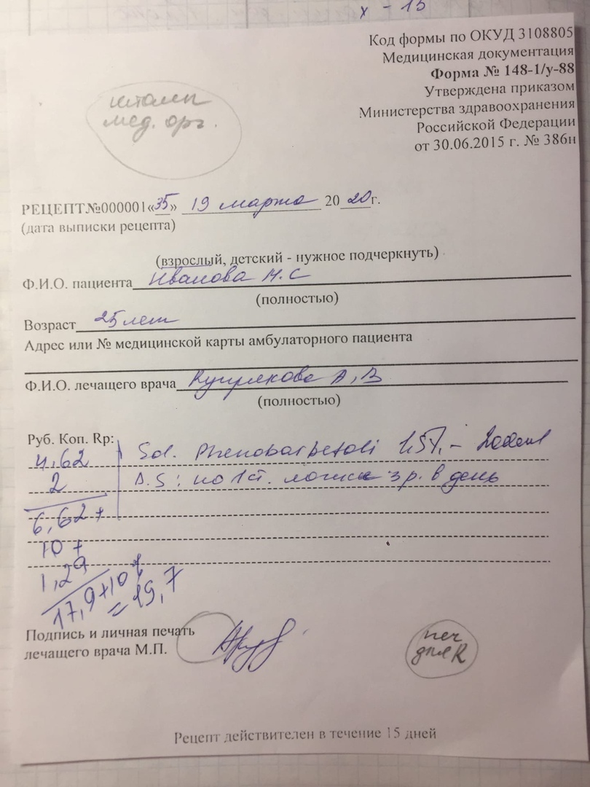
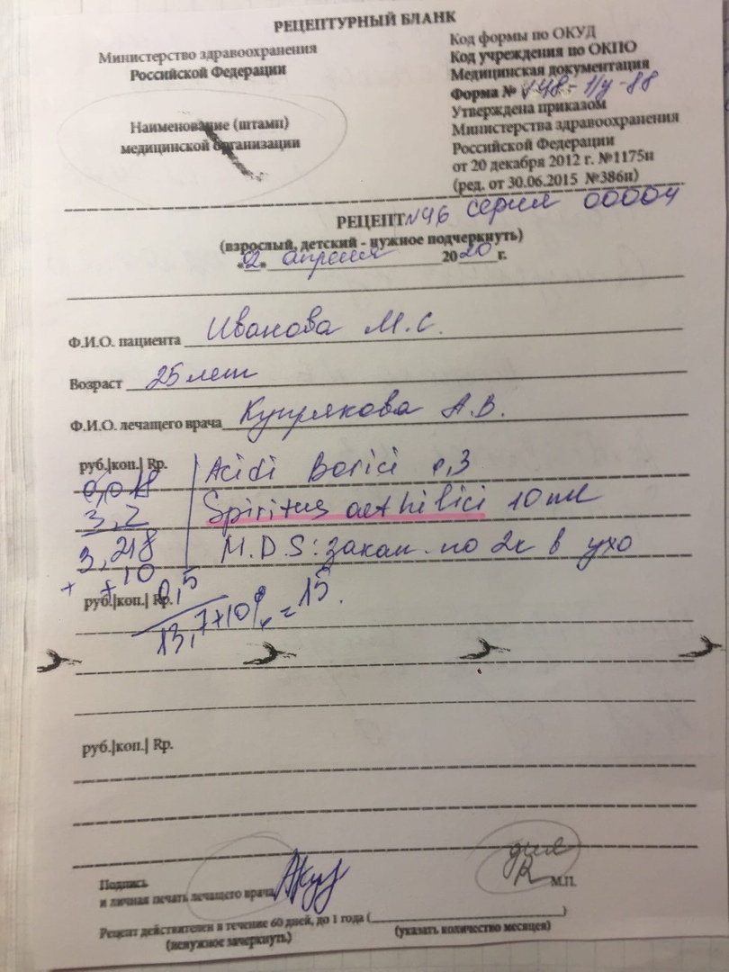
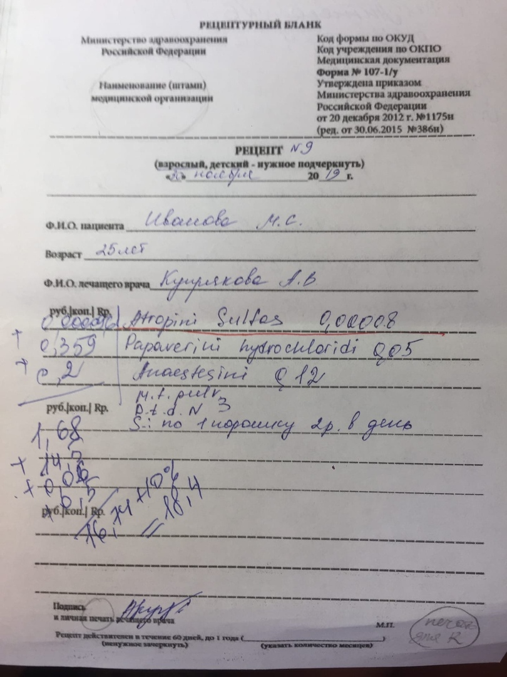
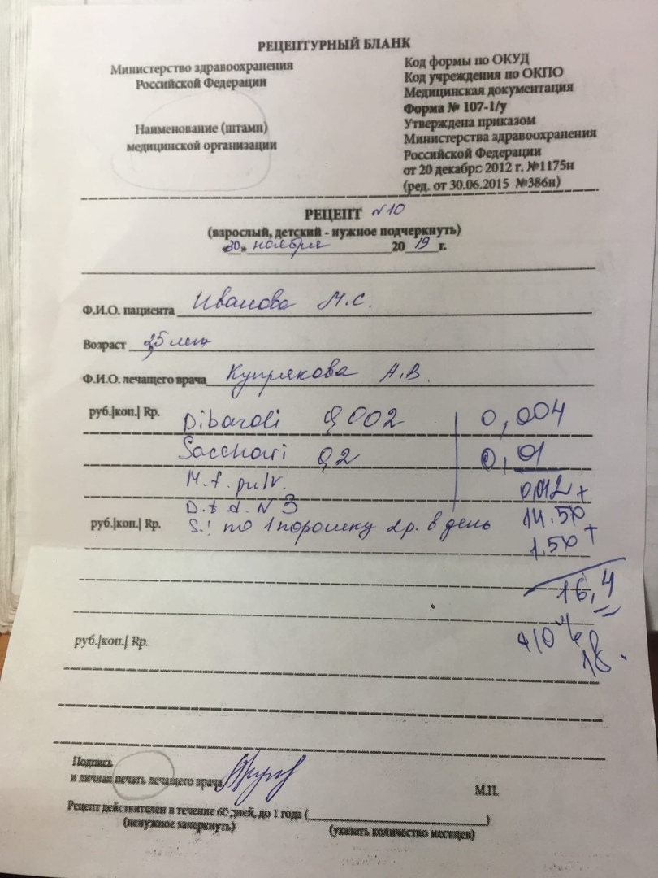
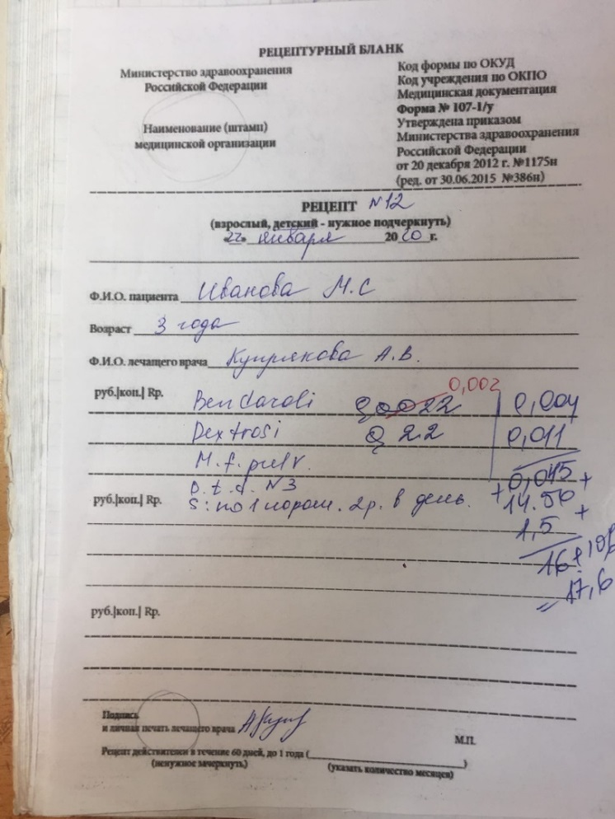
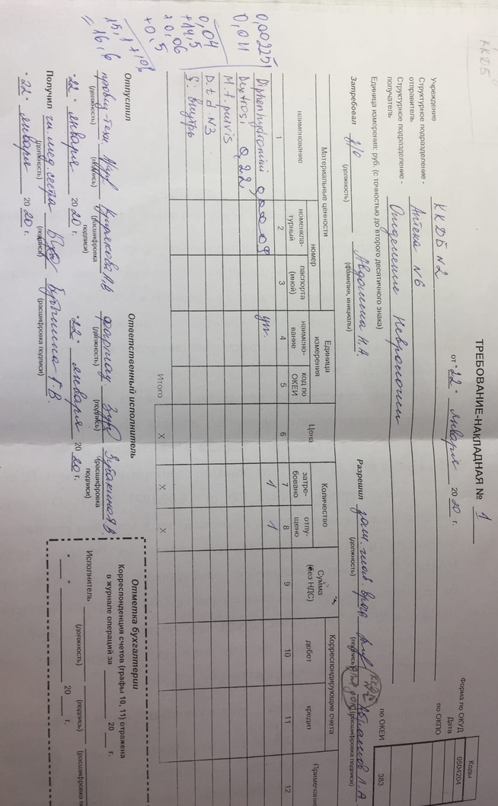
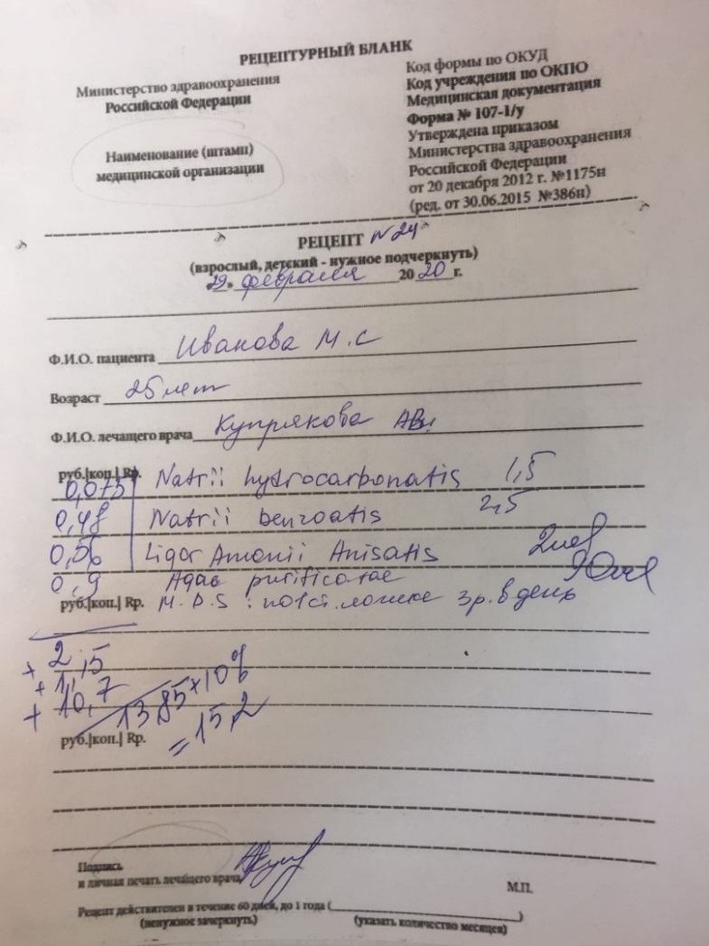
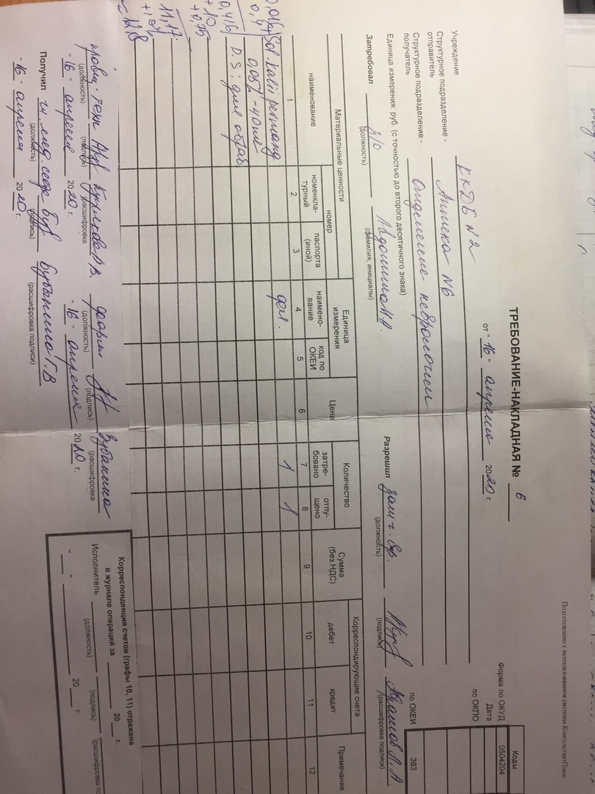
Журнал регистрации неправильно выписанных рецептов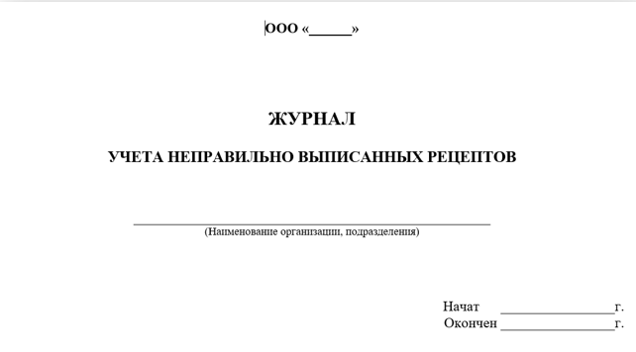
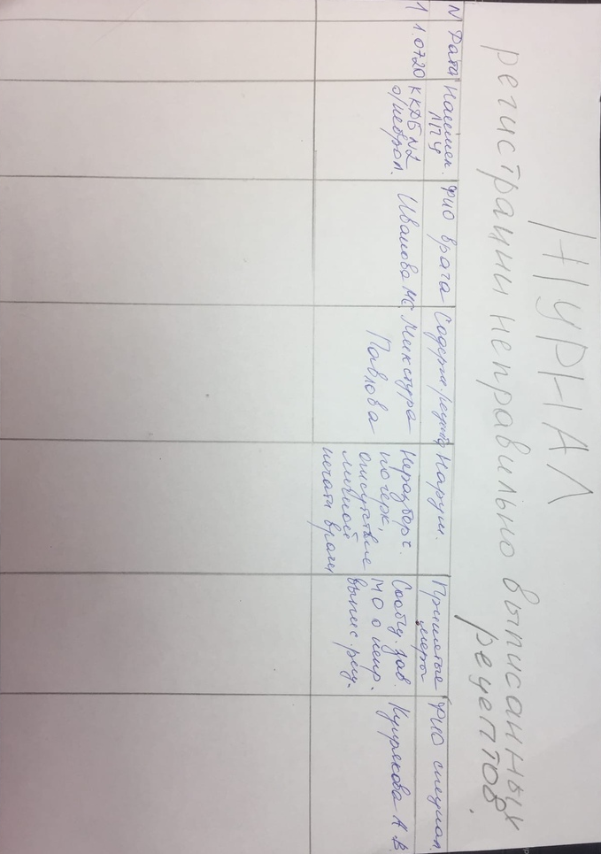
Льготные рецепты
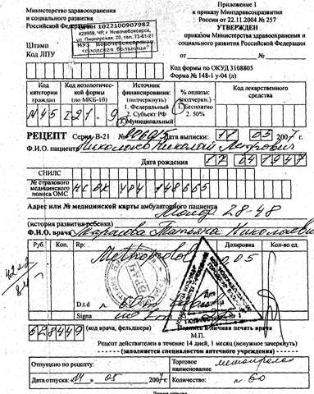
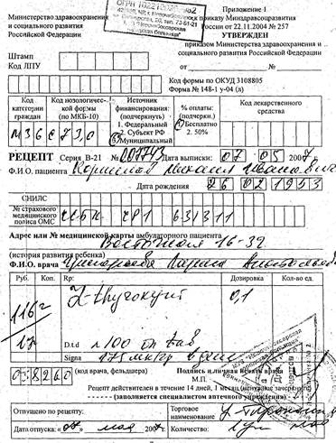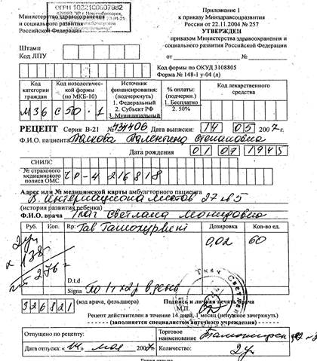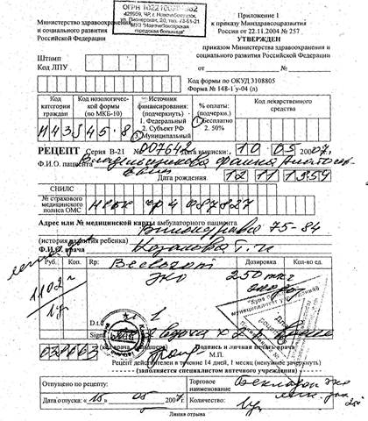
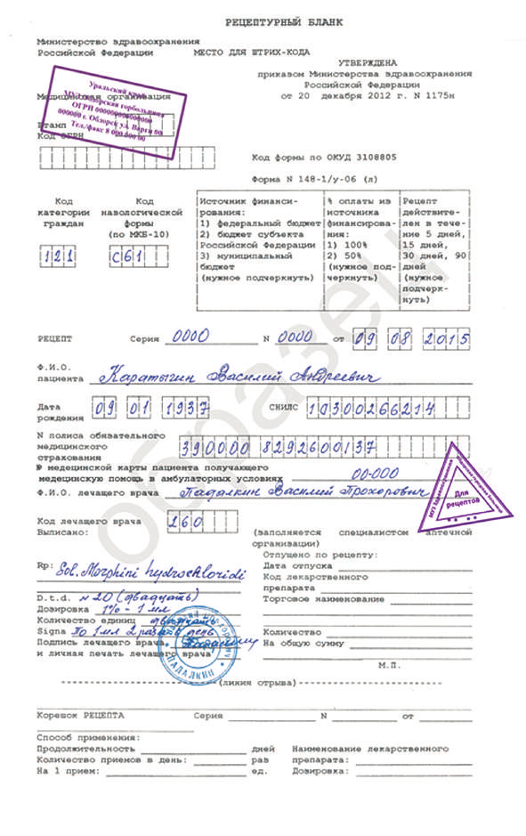

Реестр льготных рецептов
Журнал фасовочных работ
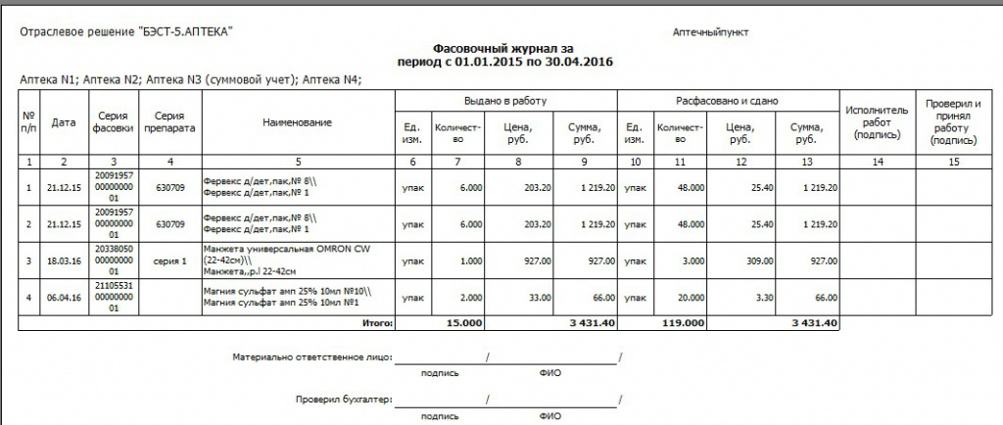

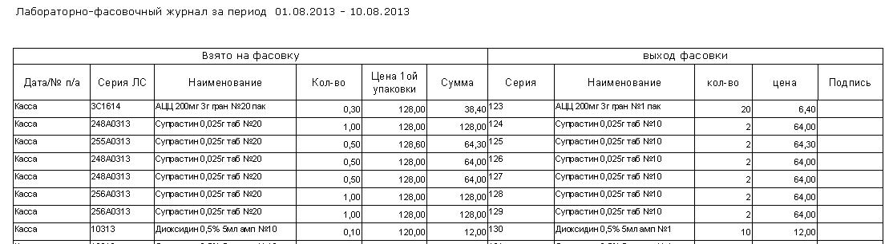

Оформленные упаковки лекарственных препаратов
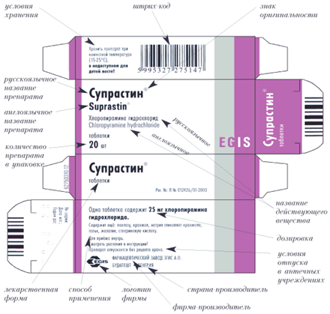
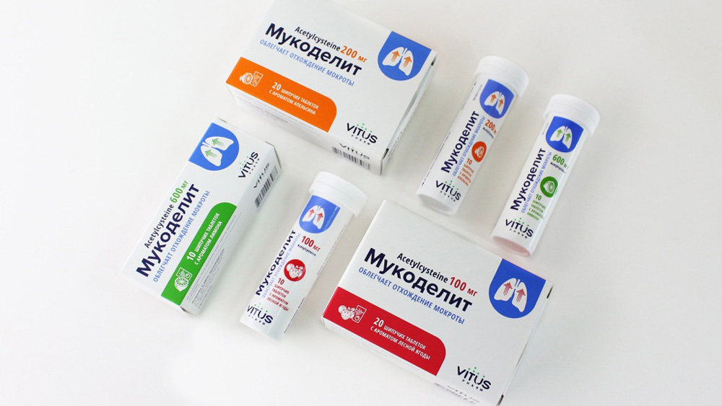
Договор поставки
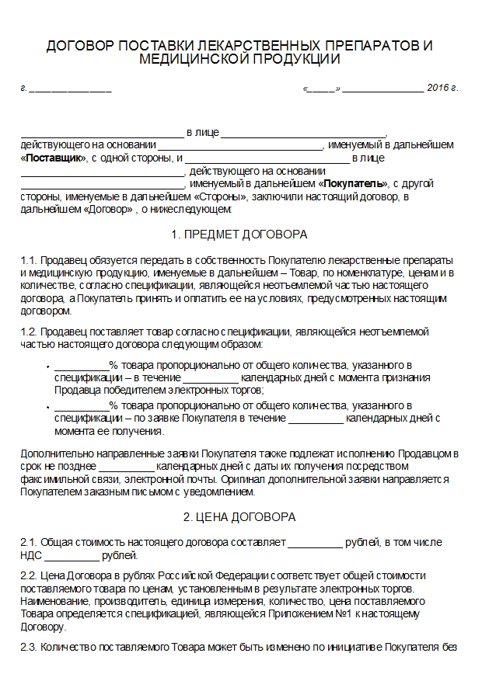

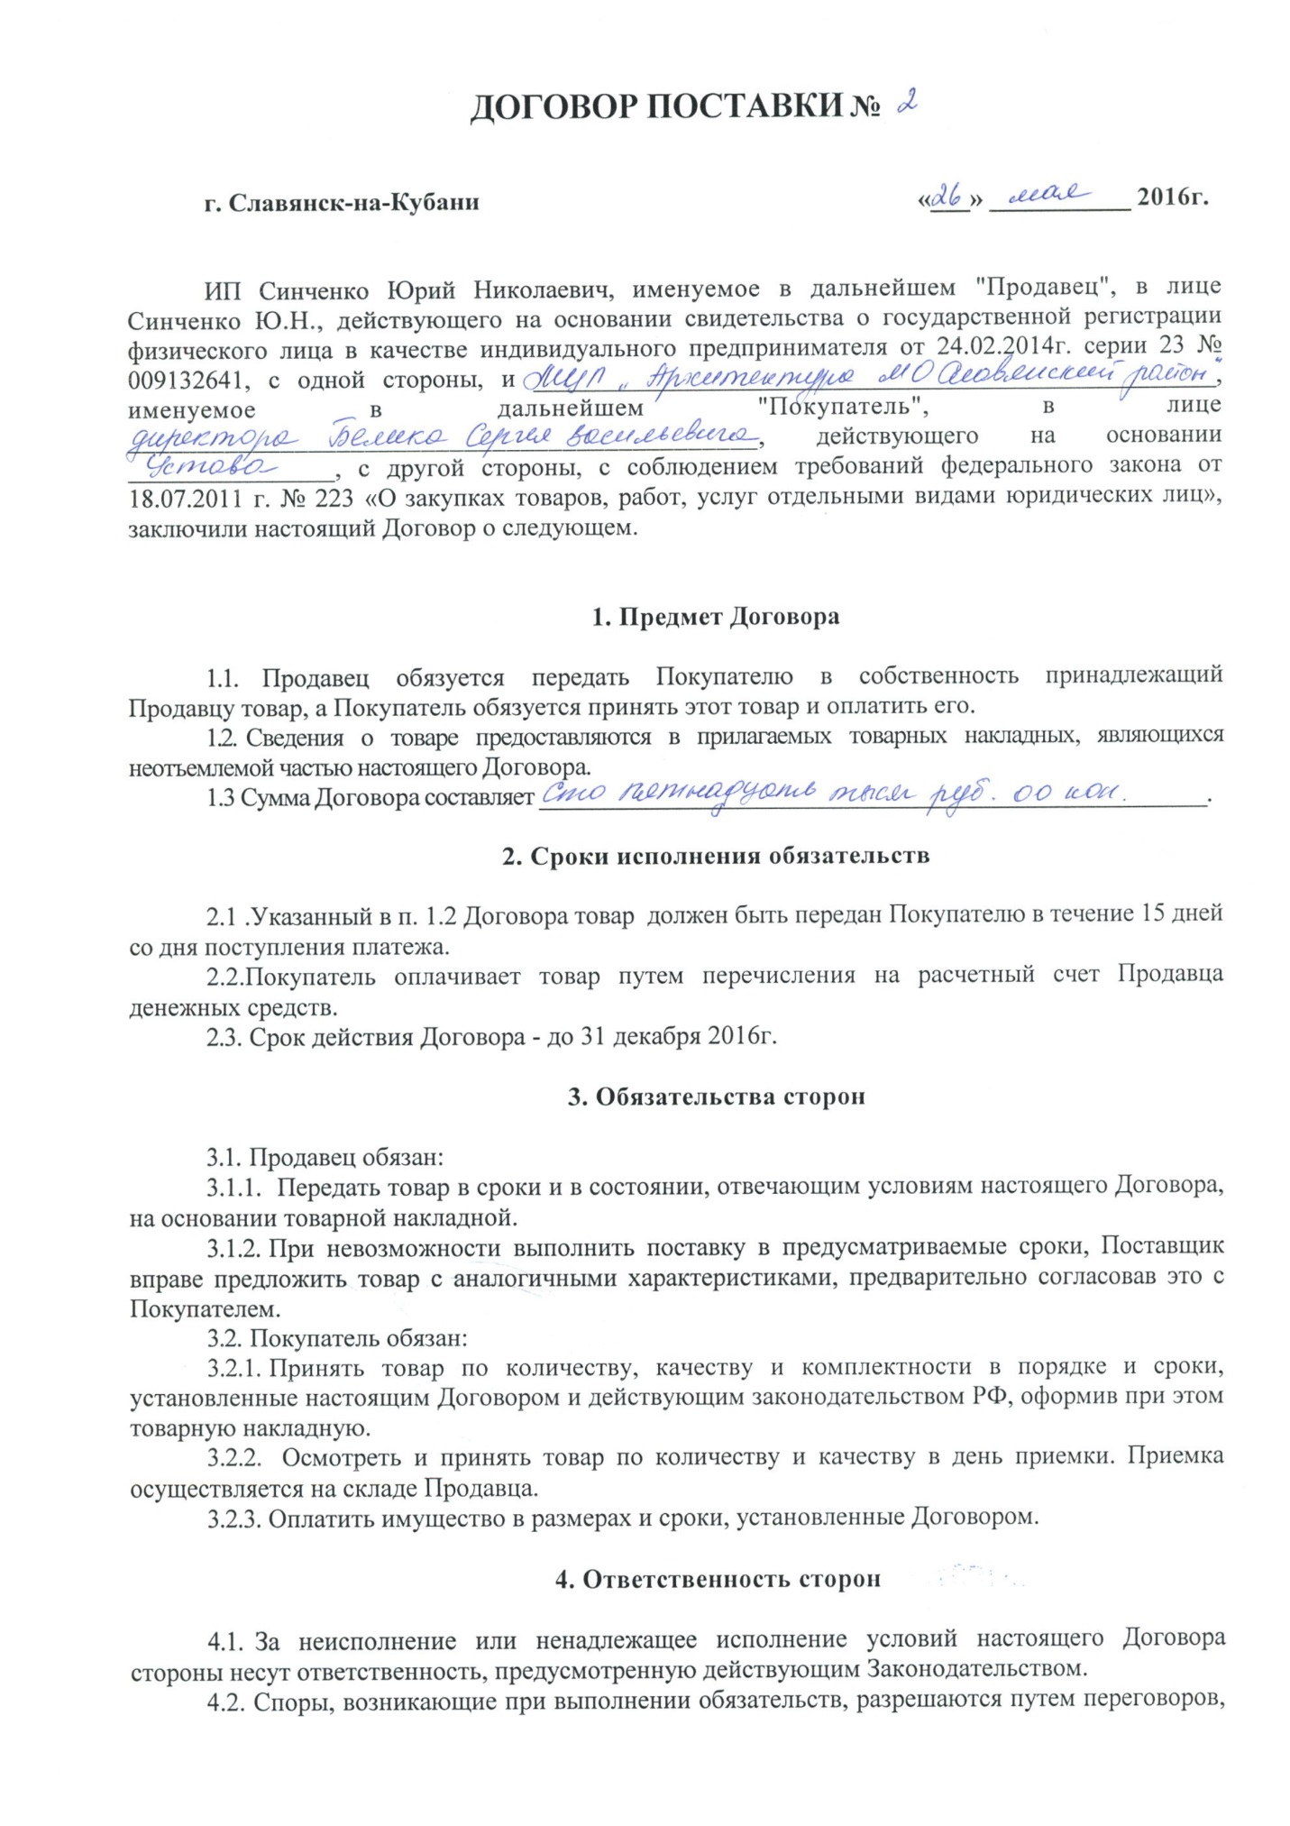

Сформированные заявки поставщикам
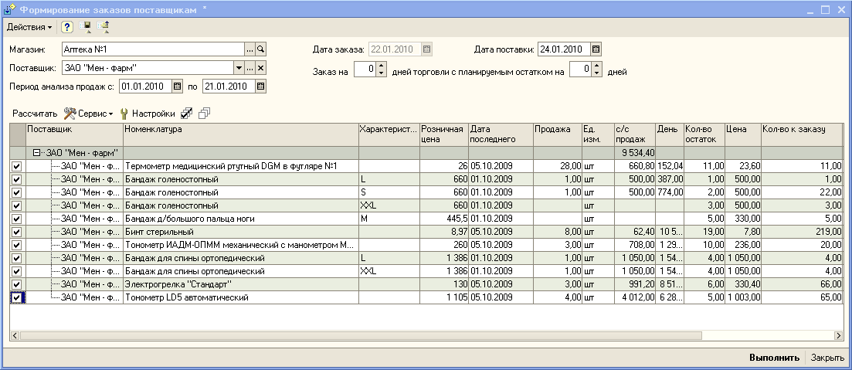

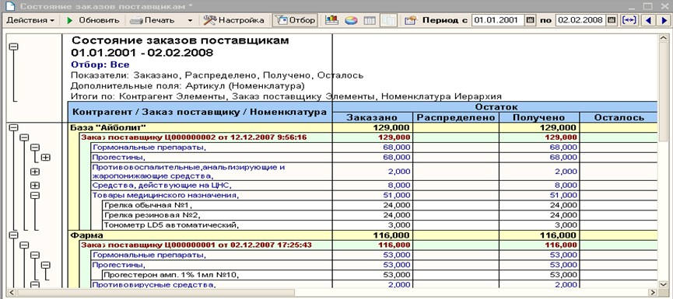
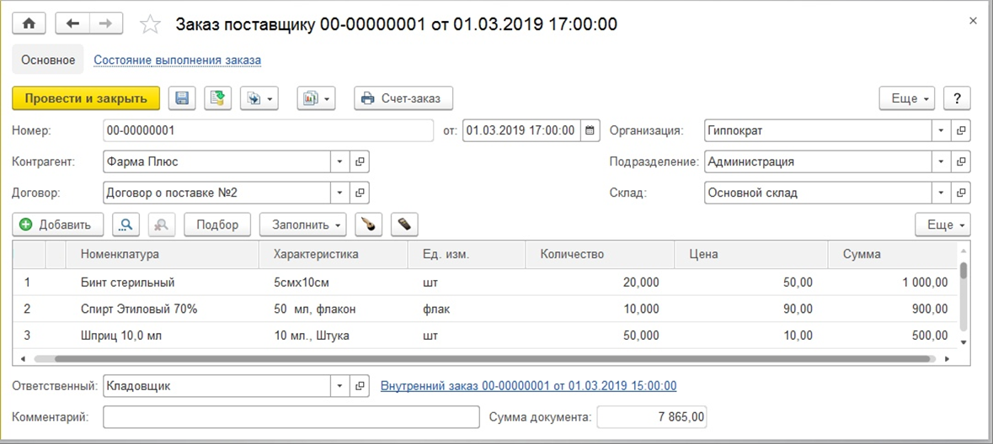
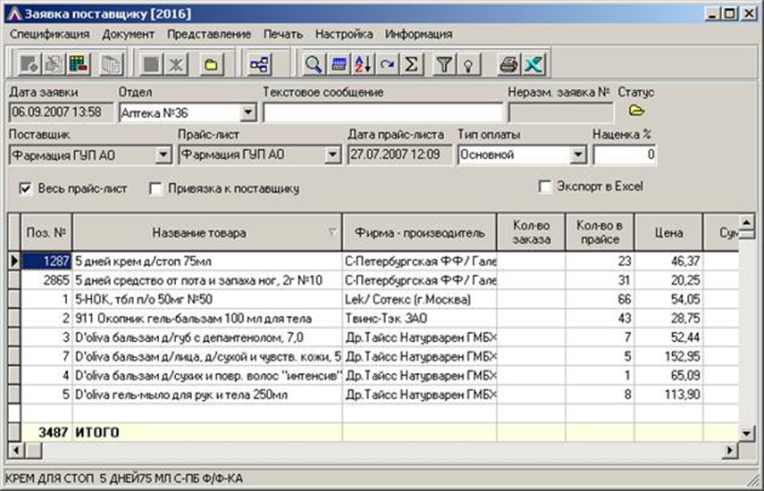

Товарная накладная
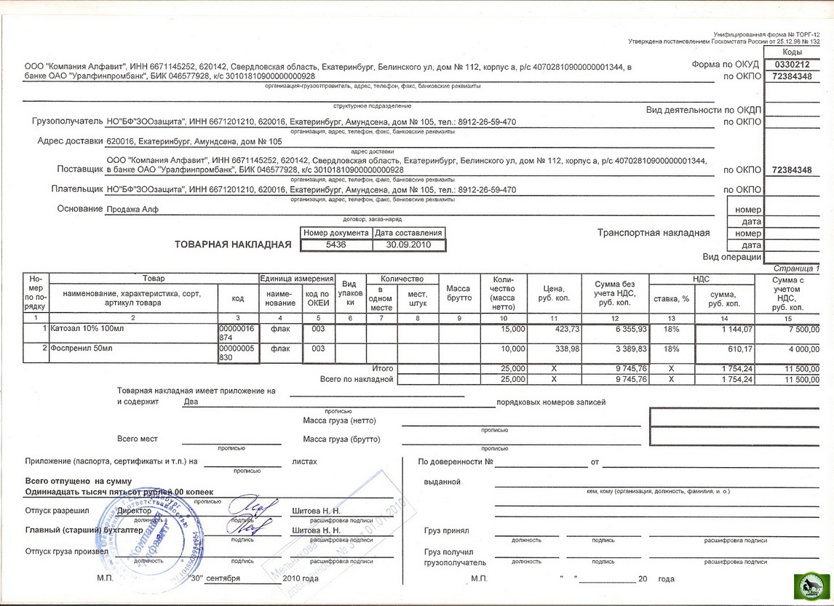
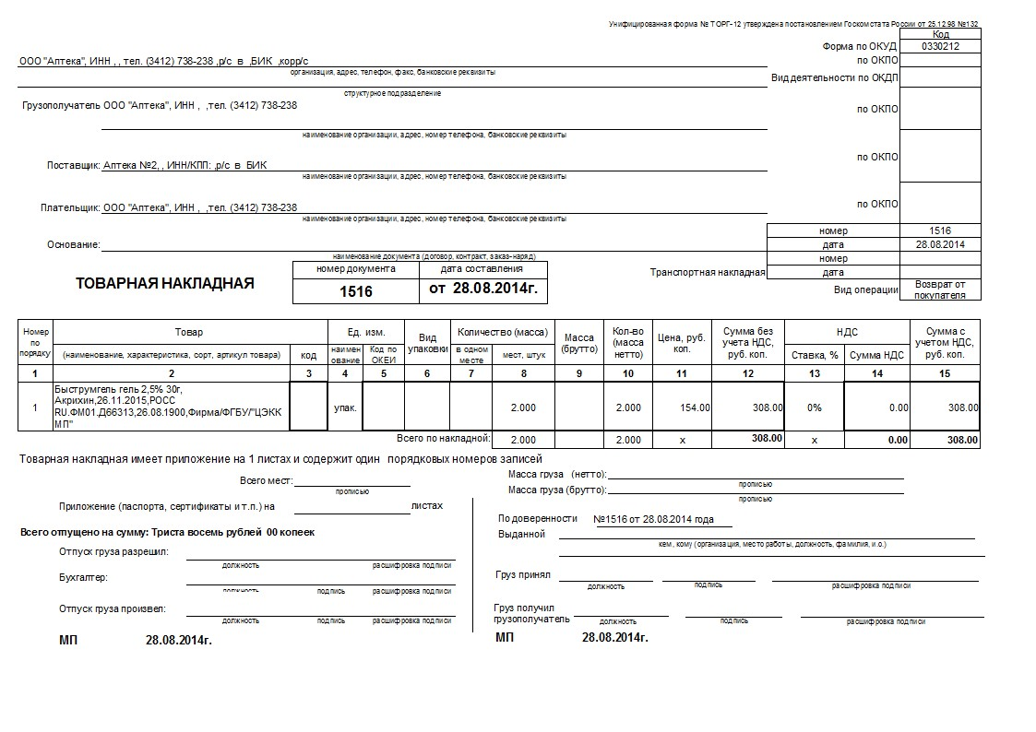
Счет-фактура
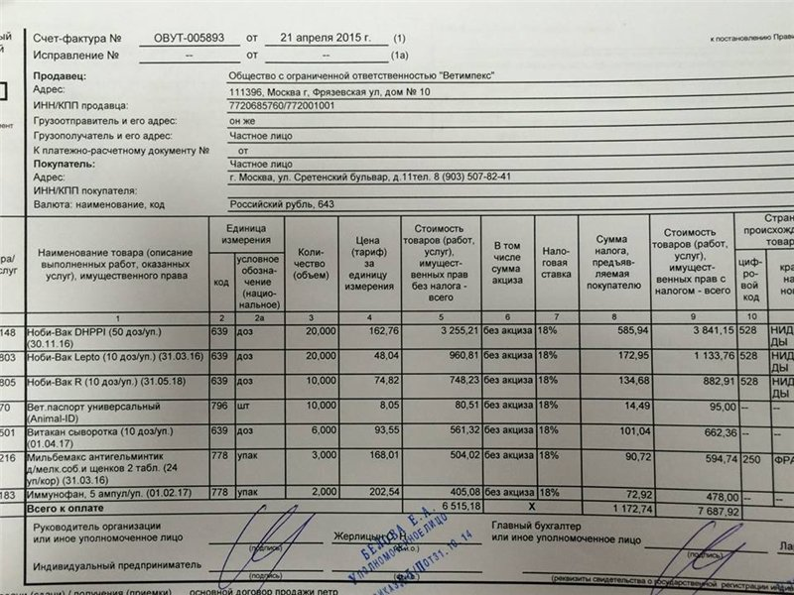
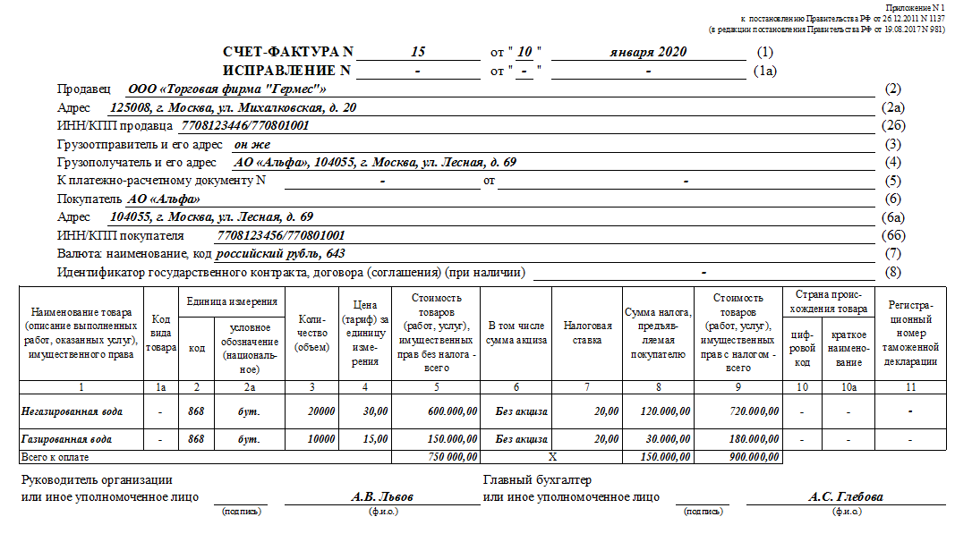

Протокол согласования цен на ЖНВЛП
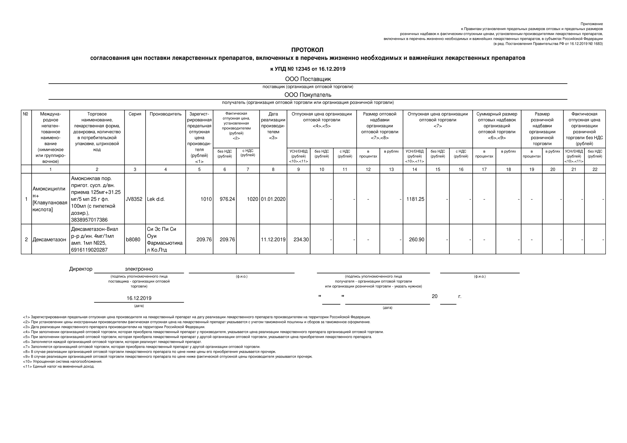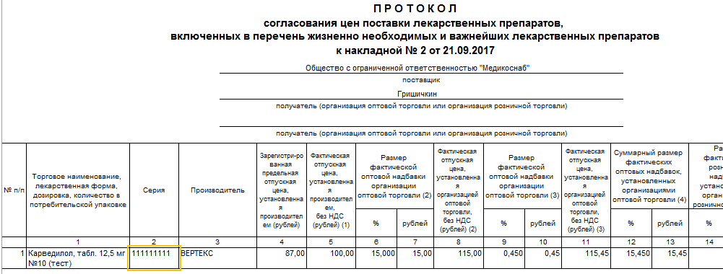

Реестр документов, подтверждающих качество поставляемых товаров
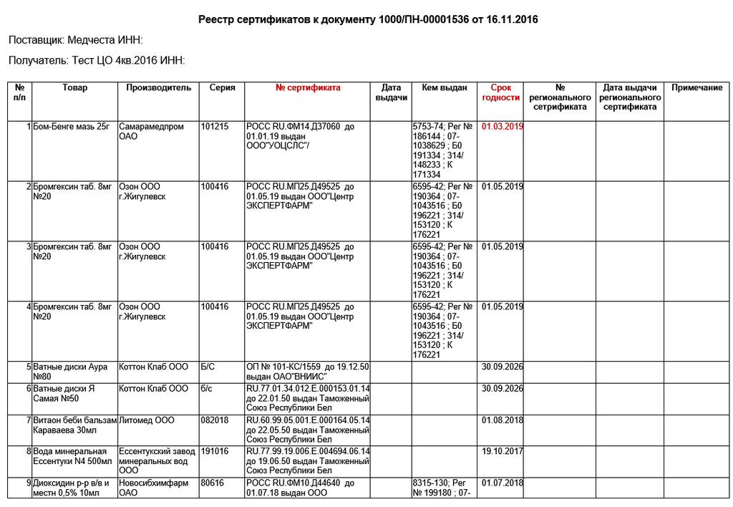

Декларация о соответствии
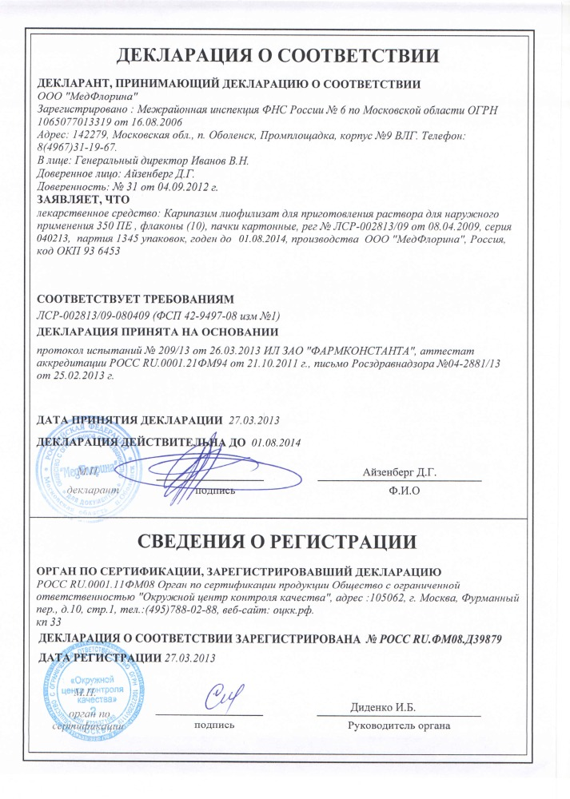
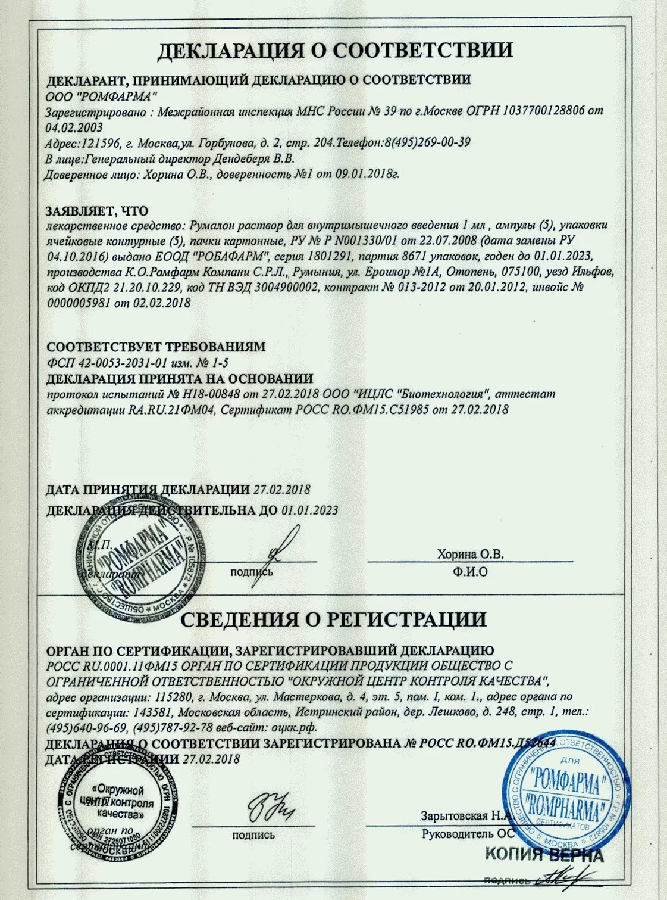

Сертификат соответствия
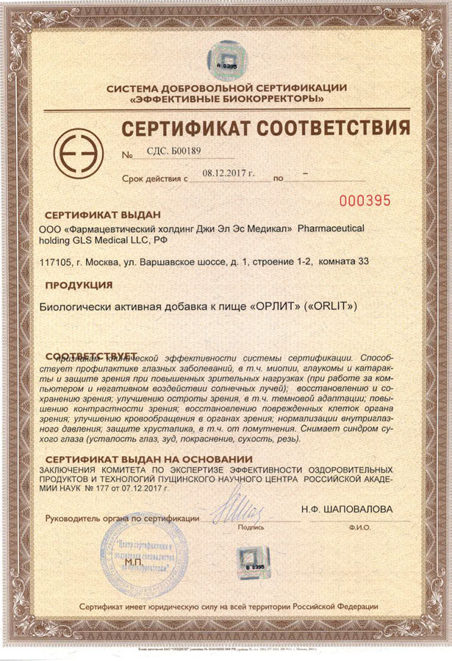
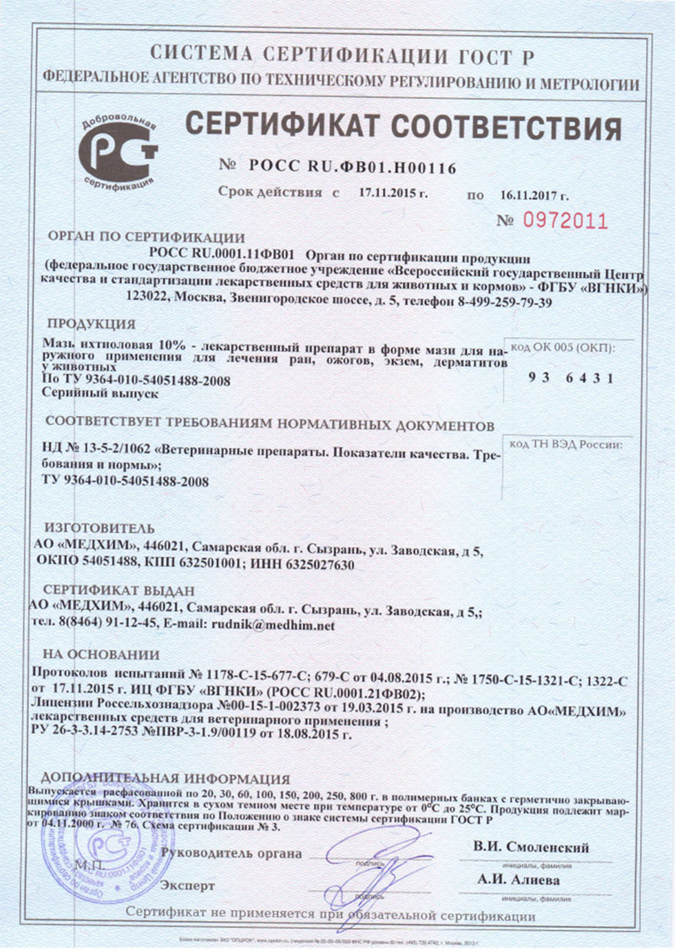

Выписка из Постановления Правительства РФ от 19.01.1998г. №55 "Об утверждении Правил продажи отдельных видов товаров, перечня товаров длительного пользования, на которые не распространяется требование покупателя о безвозмездном предоставлении ему на период ремонта или замены аналогичного товара, и перечня непродовольственных товаров надлежащего качества, не подлежащих возврату или обмену на аналогичный товар других размера, формы, габарита, фасона, расцветки или комплектации"
Особенности продажи лекарственных препаратов и медицинских изделий.
- Продажа лекарственных препаратов (дозированных лекарственных
средств, готовых к применению и предназначенных для профилактики, диагностики и лечения заболеваний человека и животных, предотвращения беременности, повышения продуктивности животных) осуществляется в соответствии с Федеральным законом "Об обращении лекарственных средств" и с учетом особенностей, определенных настоящими Правилами.
- Информация о лекарственных препаратах помимо сведений, указанных
в пунктах 11 и 12 настоящих Правил, а также предусмотренных статьей 46 Федерального закона "Об обращении лекарственных средств", должна содержать сведения о государственной регистрации лекарственного препарата с указанием номера и даты его государственной регистрации (за исключением лекарственных препаратов, изготовленных продавцом (аптечным учреждением) по рецептам врачей).
- Информация о медицинских изделиях (инструментах, аппаратах,
приборах, оборудовании, материалах и прочих изделиях, применяемых в медицинских целях отдельно или в сочетании между собой, а также вместе с другими принадлежностями, необходимыми для применения указанных изделий по назначению, включая специальное программное обеспечение, и предназначенных производителем для профилактики, диагностики, лечения и медицинской реабилитации заболеваний, мониторинга состояния организма человека, проведения медицинских исследований, восстановления, замещения, изменения анатомической структуры или физиологических функций организма, предотвращения или прерывания беременности, функциональное назначение которых не реализуется путем фармакологического, иммунологического, генетического или метаболического воздействия на организм человека) помимо сведений, указанных в пунктах 11 и 12 настоящих Правил, должна содержать сведения о номере и дате регистрационного удостоверения на медицинское изделие, выданного Федеральной службой по надзору в сфере здравоохранения в установленном порядке, а также с учетом особенностей конкретного вида товара сведения о его назначении, способе и условиях применения, действии и оказываемом эффекте, ограничениях (противопоказаниях) для применения.
- Продавец должен предоставить покупателю информацию о правилах
отпуска лекарственных препаратов.
- Продавец обязан обеспечить продажу лекарственных препаратов
минимального ассортимента, необходимых для оказания медицинской помощи, перечень которых устанавливается Министерством здравоохранения Российской Федерации.
- Лекарственные препараты и медицинские изделия до подачи в
торговый зал должны пройти предпродажную подготовку, которая включает распаковку, рассортировку и осмотр товара; проверку качества товара (по внешним признакам) и наличия необходимой информации о товаре и его изготовителе (поставщике).
- Предпродажная подготовка медицинских изделий включает при
необходимости также удаление заводской смазки, проверку комплектности, сборку и наладку.
- Продажа лекарственных препаратов и медицинских изделий
производится на основании предъявляемых покупателями рецептов врачей, оформленных в установленном порядке, а также без рецептов в соответствии с инструкцией по применению лекарственных препаратов и медицинских изделий.
- Допускается продажа лекарственных препаратов для медицинского
применения (за исключением лекарственных препаратов, отпускаемых по рецепту на лекарственный препарат, наркотических лекарственных препаратов и психотропных лекарственных препаратов, а также спиртосодержащих лекарственных препаратов с объемной долей этилового спирта свыше 25 процентов) дистанционным способом, включающим их доставку покупателю, в порядке, установленном Правительством Российской Федерации.

Инструкции о порядке приемки продукции П-6 и П-7
6. Приемка продукции по качеству и комплектности производится на складе получателя в следующие сроки:
а) при иногородней поставке - не позднее 20 дней, а скоропортящейся продукции - не позднее 24 час. после выдачи продукции органом транспорта или поступления ее на склад получателя при доставке продукции поставщиком или при вывозке продукции получателем;
б) при одногородней поставке - не позднее 10 дней, а скоропортящейся продукции - 24 час. после поступления продукции на склад получателя.
В районах Крайнего Севера, в отдаленных районах и других районах досрочного завоза приемка продукции производственно-технического назначения производится не позднее 30 дней, а скоропортящейся продукции - не позднее 48 час. после поступления продукции на склад получателя. В указанных районах приемка промышленных товаров народного потребления производится не позднее 60 дней, продовольственных товаров (за исключением скоропортящихся) - не позднее 40 дней, а скоропортящихся товаров - не позднее 48 час. после поступления их на склад получателя.
Проверка качества и комплектности продукции, поступившей в таре, производится при вскрытии тары, но не позднее указанных выше сроков, если иные сроки не предусмотрены в договоре в связи с особенностями поставляемой продукции (товара).
Машины, оборудование, приборы и другая продукция, поступившая в таре и имеющая гарантийные сроки службы или хранения, проверяются по качеству и комплектности при вскрытии тары, но не позднее установленных гарантийных сроков.
7. Приемка продукции по качеству и комплектности на складе поставщика производится в случаях, предусмотренных в договоре.

